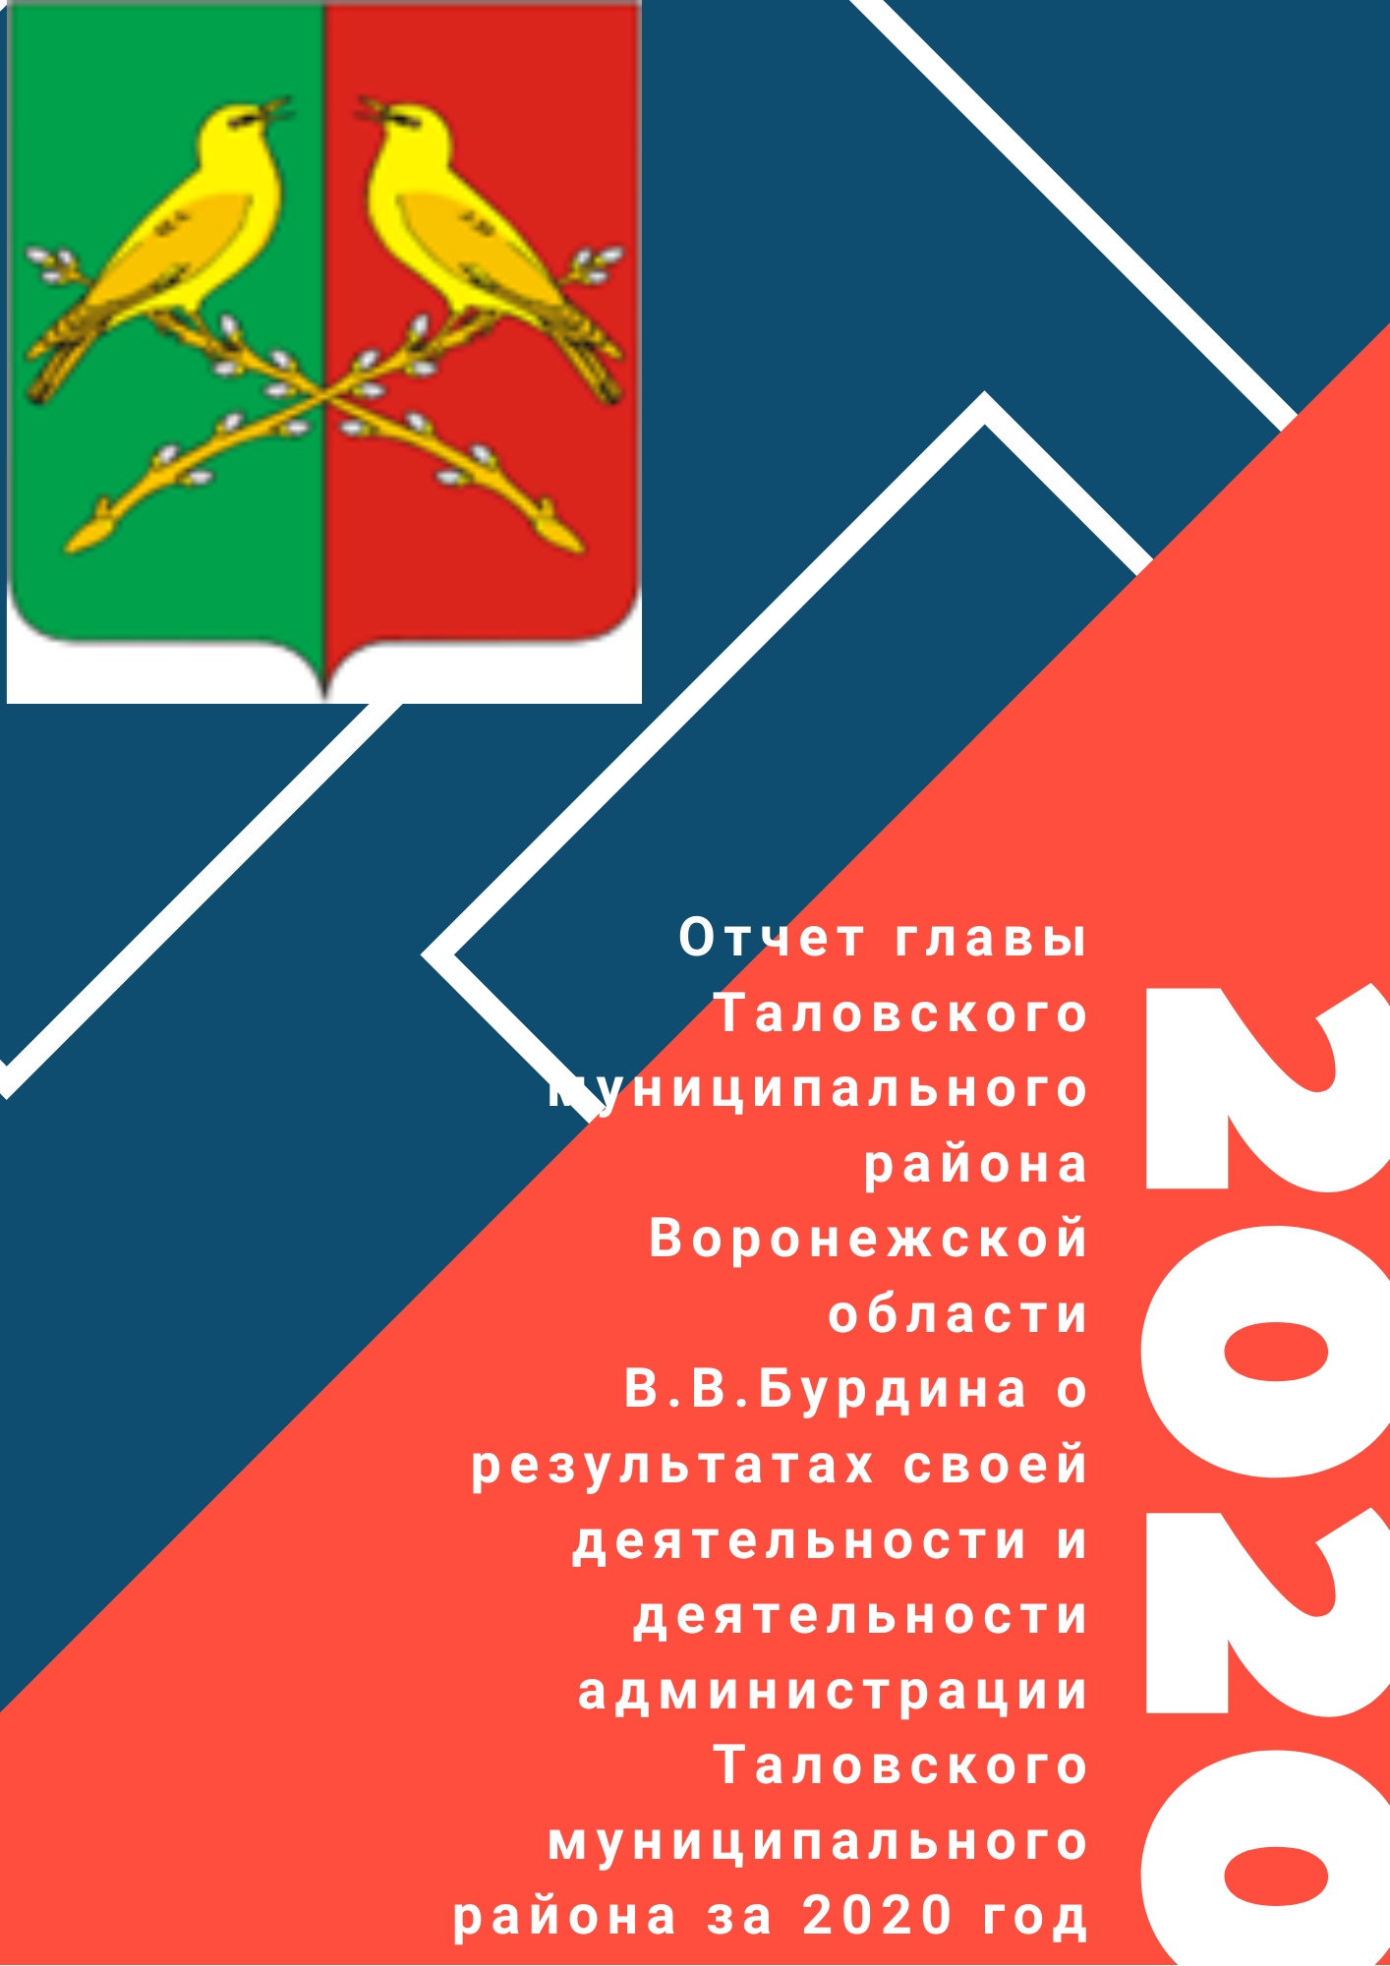





## Оглавление:



|  |  |  |
| --- | --- | --- |
|  | **Вступительное слово** | **4** |
|  | **Промышленность** | **5** |
|  | **Сельское хозяйство** | **5** |
|  | **Инвестиционная деятельность и строительство** | **9** |
|  | **Потребительский рынок** | **10** |
|  | **Малый и средний бизнес** | **11** |
|  | **Жилищно-коммунальный комплекс** | **12** |
|  | **Дорожное хозяйство** | **19** |
|  | **Уровень жизни и социальная защита населения** | **20** |
|  | **Демографическая ситуация** | **26** |
|  | **Здравоохранение** | **26** |
|  | **Образование** | **28** |
|  | **Молодёжная политика** | **32** |



|  |  |  |
| --- | --- | --- |
|  | **Культура** | **36** |
|  | **Физическая культура и спорт** | **38** |
|  | **Бюджетная политика** | **39** |
|  | **Земельные и имущественные отношения** | **45** |
|  | **Экология** | **46** |
|  | **Организационная работа администрации** | **47** |
|  | **Взаимодействие с гражданским обществом** | **49** |
|  | **Проектное управление** | **52** |
|  | **Заключительное слово** | **53** |





**Уважаемые депутаты, дорогие таловчане!**

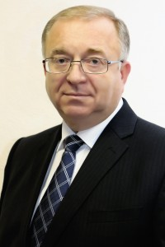Традиционно в начале года мы подводим итоги социально-экономического развития района за отчётный период, а также строим планы на ближайшее будущее.

Подведены основные итоги деятельности предприятий, организаций, поселений и структурных подразделений администрации, благодаря чему мы имеем полное представление о социально- экономической жизни Таловского муниципального района в 2020 году.

За отчётный период экономическое состояние Таловского муниципального района является стабильным, предприятия сельское хозяйство района увеличивают объёмы производства продукции.

Выполнены все запланированные объёмы капитального строительства, продолжилась большая работа по благоустройству территорий, ремонту объектов социальной сферы, техническому переоснащению предприятий.

В результате участия района в национальных проектах и государственных программах реализован ряд проектов в социальной сфере, которые улучшили условия и качество жизни таловчан.

Конкретными мерами государственной поддержки были охвачены сельхозтоваропроизводители, субъекты малого и среднего предпринимательства, нуждающиеся семьи. Привлечены дополнительные финансовые средства на реализацию гражданских инициатив.

Но самое главное, наш район сохранил за собой лидирующие позиции в Воронежской области по целому ряду показателей в сельском хозяйстве и социальной сфере.

|  |  |
| --- | --- |
|  | **Промышленность и переработка** |

**ООО «Завод «Элта».**

Предприятие занимается обработкой металлических изделий для различных производственных отраслей. Объем отгруженных товаров собственного производства, работ и услуг за 2019 год составил 34,5 млн. руб., или 80,4 % к уровню соответствующего периода прошлого года. Снижение произошло за счет спада производства деталей с более высокой мощностью, а соответственно и ценой.

**Комбикормовый завод компании ООО «АГРОЭКО - ВОСТОК»**

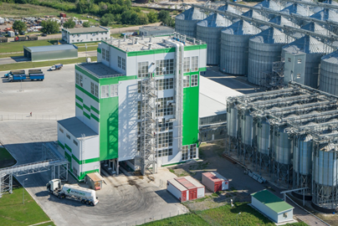 Предприятие обеспечивает все действующие в области свинокомплексы компании качественным, экологически чистым и биологически безопасным кормом собственного производства. Это современное высокотехнологичное предприятие, которое производит более 10 наименований кормов, обеспечивая предусмотренную в «АГРОЭКО» индивидуальную технологию кормления для различных групп животных в соответствии с полом, весом и возрастом. За 2020 год производство готовых кормов для животных, составило 422,3 тыс. тонн, или 102,0 % к уровню 2019 года.

Также в районе имеются малые предприятия, осуществляющие промышленную деятельность и выпускающие кондитерские и хлебобулочные изделия, безалкогольные напитки, колбасные изделия и полуфабрикаты, мебель и другие товары.

|  |  |
| --- | --- |
|  | **Сельское хозяйство** |

В прошедшем году сельхозтоваропроизводителями всех форм собственности собрано более 271 тысяч тонн зерна в физическом весе (2 показатель в области). Это самый высокий показатель за всю историю существования района. Средняя урожайность зерновых и зернобобовых культур по району – 39 ц/га (среднеобластная – 39,8 ц/га).

Сахарной свеклы собрали более 384 тысяч тонн (1 показатель в области), средняя урожайность составила 368,6 ц/га (среднеобластная – 304,3 ц/га).

Подсолнечника в первоначальном весе собрано более 41,9 тысяч тонн (4 показатель в области), при средней урожайности по району 25,2 ц/га (среднеобластная – 23,7 ц/га). В том числе крестьянскими (фермерскими) хозяйствами собрано 112 тысяч тонн зерна при средней урожайности 38,9 ц/га, подсолнечника – 22,7 тысяч тонн при средней урожайности 27 ц/га.

*Производство основных видов продукции растениеводства*

*в сельскохозяйственных предприятиях и крестьянских (фермерских) хозяйствах, тыс. тонн*

На поля вывезено и внесено 407 тысяч тонн органических удобрений, более 23 тысяч тонн минеральных удобрений в физическом весе (81,4 кг действующего вещества на гектар пашни). В том числе крестьянскими (фермерскими) хозяйствами вывезено и внесено 174 тысячи тонн органических удобрений, более 7 тысяч тонн минеральных удобрений в физическом весе (67,2 кг действующего вещества на гектар пашни).

Сельхозтоваропроизводители сделали не плохой задел под урожай будущего года – посеяно озимых 32,3 тыс. га, в том числе крестьянскими (фермерскими) хозяйствами – 10,8 тыс. га.

Производство молока в сельскохозяйственных предприятиях (СХП) и КФХ за 2020 год составило 20,81 тыс. тонн (10 показатель в области), что на 14,8 % или 3,59 тыс. тонн ниже уровня 2019 года. Это связано с тем, что АО «Хреновской конный завод», ФГУП «Знамя Октября» и ООО «Елань-Агро» прекратили производство продукции животноводства, ФГУП «Докучаевское» сократило поголовье дойных коров в два раза в связи с проведением мероприятий по ликвидации лейкоза. Продуктивность в СХП – 6106 кг, что соответствует уровню 2019 года.

*Производство молока в СХП и КФХ, тонн*

Произведено мяса в выращивании всех видов 48,68 тыс. тонн (2 показатель в области). Наибольший вклад в этот показатель внесла группа компаний АГРОЭКО, на трех свинокомплексах насчитывается 215 тыс. голов свиней. В 2020 году произведено мясо свинины 48,1 тыс. тонн и реализовано 48 тыс. тонн свинины (1 показатель в области), что составило 102 % или на 770 тонн больше прошлогоднего показателя. В 2021 году планируется выход на проектную мощность (7,6 тысяч тонн свинины в живом весе в год) еще одной фермы свиноводческого комплекса.

*Реализовано на убой в живой массе в СХП, тонн*

Развивается мясное скотоводство в КФХ. Девять хозяйств занимаются разведением и выращиванием мясного скота, и получением мраморного мяса. За 2020 год выращено и реализовано на убой 158 тонн мраморного мяса, что в 1,8 раза больше уровня прошлого года.

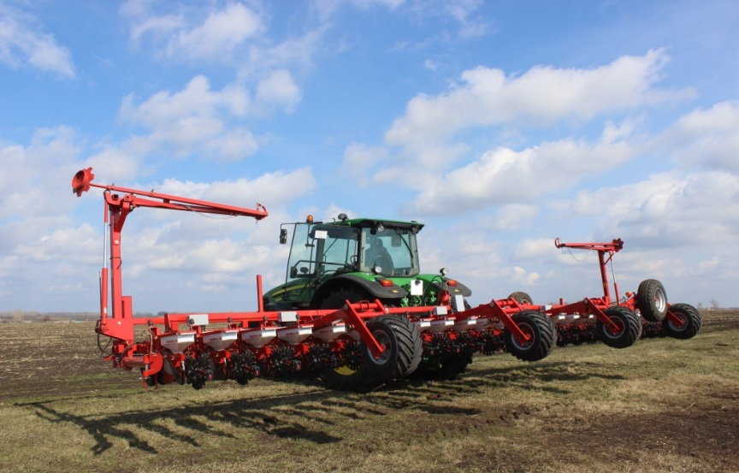Сельхозпроизводителями муниципального района приобретено 288 ед. сельскохозяйственной техники на сумму 593 млн. руб., в том числе СХП приобрели 86 ед. на сумму 154 млн. рублей, КФХ – 202 ед. на сумму 439 млн. рублей.

Рост оплаты труда работников сельскохозяйственного производства по сравнению с 2019 годом составил 8,5 %. Размер среднемесячной заработной платы одного работника – 35673 рублей (без ГК «АГРОЭКО» – 31183 руб.).

*Средняя заработная плата в АПК, рублей*

Достижения аграриев, динамичное и успешное развитие всего агропромышленного комплекса района напрямую связаны с поддержкой, оказываемой властью. В прошедшем году сельхозтоваропроизводителями получено 90,3 млн. руб. бюджетных средств.

*Государственная поддержка АПК*

*Таловского муниципального района из бюджетов всех уровней, млн. рублей*

|  |  |
| --- | --- |
|  | **Инвестиционная деятельность и строительство** |

Деятельность органов местного самоуправления по привлечению и наиболее эффективному использованию инвестиций на территории муниципального образования составляет суть муниципальной инвестиционной политики.

Инвестиции обеспечивают занятость населения, пополнение местного бюджета.

Инвестиционные вложения на территории Таловского муниципального района осуществляются по нескольким направлениям:

-реализация государственных и муниципальных программ;

- реализация инвестиционных проектов;

- инвестиции крупных и средних предприятий;

- строительство важных социальных объектов;

За 12 месяцев  2020 года инвестиции в основной капитал по кругу крупных и средних  предприятий составили 1462,437 млн. руб. (150,6 % к уровню 2019 года).

В течение года реализовывались инвестиционные проекты в социальной и жилищной сфере.

В 2020 году ГК АГРОЭКО велось строительство еще одной площадки по откорму свиней, введена в эксплуатацию в январе 2021 года, дополнительно буде создано около 40 новых рабочих мест. Наиболее крупные проекты в социальной сфере-это строительство второй очереди стадиона, дома культуры, канализационного коллектора в р.п. Таловая, строительство водопровода в п. Новотроицкий.

В целях дальнейшего укрепления инвестиционно-привлекательного имиджа района у нас разработан инвестиционный паспорт с перечнем соответствующих инвестплощадок, ведётся реестр земельных участков под инвестиционные проекты.

|  |  |
| --- | --- |
|  | **Потребительский рынок** |

Важным сектором экономики района является потребительский рынок, представляющий собой разветвленную сеть предприятий торговли, общественного питания и сферы услуг.

Оборот розничной торговли за 2020 год составил 4831,3 млн. руб., что в сопоставимых ценах на 1,9 процента выше уровня предыдущего года.

Число объектов стационарной розничной торговли по состоянию на 01.01.2021 года - 294 единица. Фактическая обеспеченность населения площадью стационарных торговых объектов на 1000 человек на 01.01.2021 года составила 536,8 кв.м. при нормативе 516 кв.м. (104,0 %).

*Оборот розничной торговли, млн.руб*

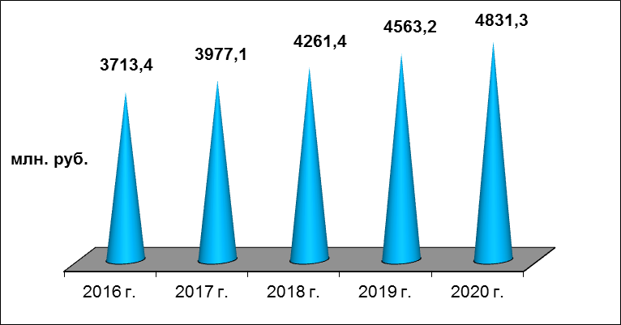

Число объектов общественного питания составило 62 предприятия, в том числе 34 объектов в учреждениях системы образования**.** Оборот общественного питания составил 103512 тыс. рублей, против 123376 тыс. руб. соответствующего периода предыдущего года.

Нестационарная торговая сеть размещается на территории района в соответствии со схемами, утвержденными администрациями сельских и городского поселений.

В 55 сельских населенных пунктах из-за малочисленности проживающего населения стационарная торговая сеть отсутствует. Население этих поселков регулярно обслуживается выездной торговлей магазинами системы потребительской кооперации, находящихся на центральных усадьбах и индивидуальными предпринимателями, работающие на территории сельского поселения, по графикам, согласованным с главами сельских поселений.

Одним из главных направлений работы администрации района, предпринимателей было и остается расширение зоны выездного обслуживания населения, проживающего в сельской местности и не имеющих стационарной сети службы быта. За 2020 год было сделано 958 выездов в 77 сельских населенных пункта района и оказано услуг на сумму 21234 тыс. руб.

За 2020 год объем оказанных бытовых услуг составил 75592 тыс. руб. против 71514 тыс. руб. в 2019 году (102,5 % в сопоставимых ценах).

|  |  |
| --- | --- |
|  | **Малый и средний бизнес** |

В районе осуществляют деятельность 2 средних, 15 малых и 58 микро предприятие. Объем производства продукции, произведенной малыми и микро предприятиями, составил 1864502,4 млн. руб., или 126,3 % к аналогичному периоду предыдущего года, в действующих ценах. Число индивидуальных предпринимателей - 802 человек (по данным единого реестра МСП).

На территории района действует «Координационный Совет по развитию предпринимательства» при администрации Таловского муниципального района и АНО «Таловский центр поддержки предпринимательства».

АНО «Таловский центр поддержки предпринимательства» оказываются бухгалтерские, юридические и консультационные услуги, предоставляется помощь в разработке и доработке бизнес - планов.

В целях оказания поддержки субъектам малого и среднего предпринимательства отделом разработаны все необходимые нормативные документы для оказания поддержки в рамках подпрограммы «Развитие и поддержка малого и среднего предпринимательства» муниципальной программы "Муниципальное управление и гражданское общество»:

1) Предоставление субсидий из районного бюджета на компенсацию потерь в доходах транспортных предприятий (субъектов МСП), возникающих вследствие регулирования тарифов на перевозку пассажиров автомобильным транспортом общего пользования.

2) Предоставление субсидий на уставную деятельность АНО «Таловский центр поддержи предпринимательства»

3) Предоставление субсидий на компенсацию части затрат субъектов малого и среднего предпринимательства, связанных с приобретением оборудования в целях создания и (или) развития либо модернизации производства товаров (работ, услуг).

За 12 месяцев 2020 г. предоставлены субсидии на уставную деятельность АНО «Таловский центр поддержи предпринимательства» в размере 200 тыс. руб. и 1000 тыс. руб. ОАО «Таловское АТП» на компенсацию потерь в доходах транспортных предприятий (субъектов МСП), возникающих вследствие регулирования тарифов на перевозку пассажиров автомобильным транспортом общего пользования.

Субсидии на компенсацию части затрат субъектов малого и среднего предпринимательства, связанных с приобретением оборудования в целях создания и (или) развития либо модернизации производства товаров (работ, услуг) предоставлены 6 субъектам МСП на общую сумму 2 812,5 тыс. руб.

    В рамках реализации государственной программы Воронежской области «Развитие сельского хозяйства, производства пищевых продуктов и инфраструктуры агропродовольственного рынка» за 2020 год  предоставлены гранты на сумму 20,39 млн. руб.: три грант на создание и развитие начинающим фермерам, один грант семейным животноводческим фермам (5,7 млн. руб.).

|  |  |
| --- | --- |
|  | **Жилищно-коммунальный комплекс** |

На территории Таловского муниципального района согласно системе программных мероприятий осуществлялось строительство объектов социальной сферы и инженерной инфраструктуры.

В 2020 году в рамках ВЦП «Современный облик сельских территорий» ГПРФ «Комплексное развитие сельских территорий» реализованы проекты:

**-**«Строительство дома культуры в р.п. Таловая Таловского района». Стоимость строительно-монтажных работ и оборудования – 311,4 млн. руб.

Дом культуры включает в себя: зрительный зал со сценой-эстрадой- 470 мест, фойе-зал с танцевальной площадкой -100 мест, холлы, бильярдная, малый зал с эстрадой – 100 мест, 7 студийно-кружковых помещений - 74 места, административно-хозяйственные помещения.

Общая вместимость объекта составляет 779 посетителей.

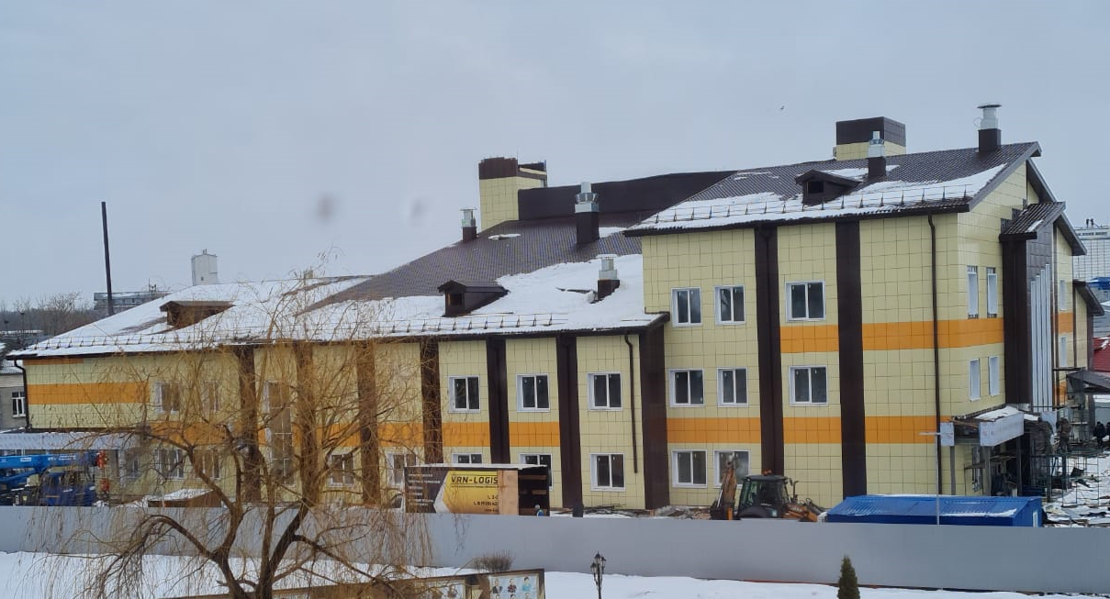

-«Строительство стадиона в р.п. Таловая по ул. Пролетарская,194 б, Таловского муниципального района Воронежской области».

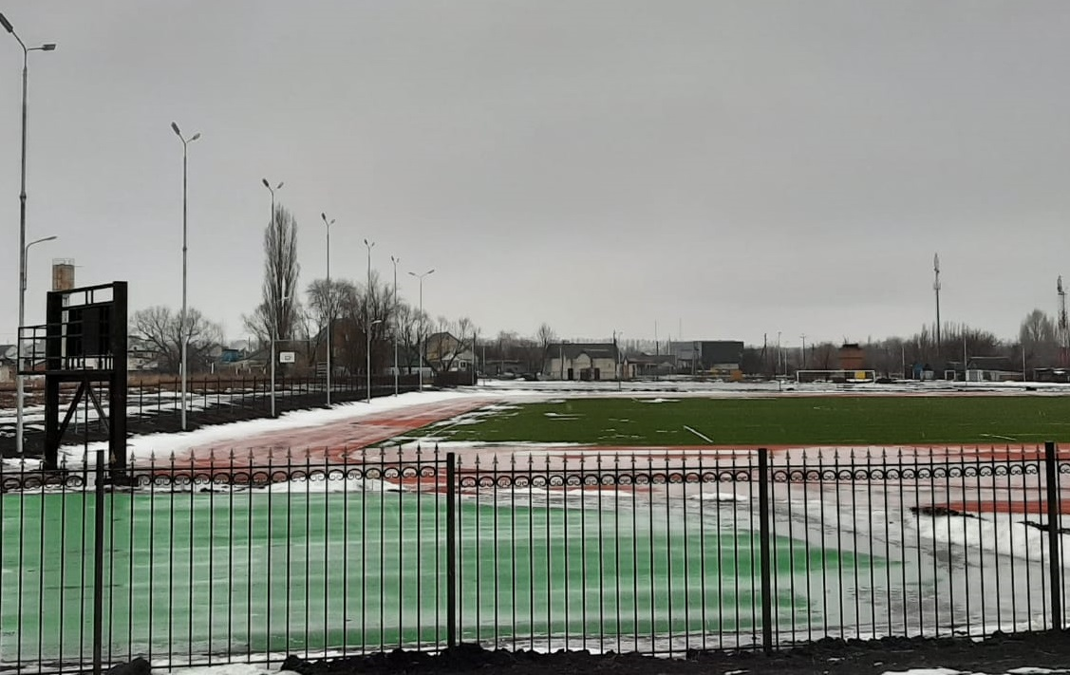

Сумма заключенного контракта с подрядной организацией на выполнение строительных работ и приобретение оборудования – 79,7 млн. руб.

Выполнено строительство плоскостных сооружений (беговые дорожки, секторы для прыжков в длину и высоту, сектор толкания ядра, многофункциональная площадка на базе хоккейной коробки, открытая площадка с тренажерами, футбольное поле); устройство каркасных трибун на 468 мест; реконструкция административно-бытового корпуса.

-«Канализационные сети микрорайона "Новый рынок" с прокладкой магистрального канализационного коллектора по пр. Свободы и ул. Советская в р.п. Таловая Таловского муниципального района Воронежской области»

Для выполнения строительных работ с подрядной организацией был заключен контракт на сумму - 40,7 млн. руб.

Уложено 5,7 км канализационных сетей с устройством канализационной насосной станции. В результате реализации проекта будет подключено к канализационным сетям более 500 жилых домов и квартир.

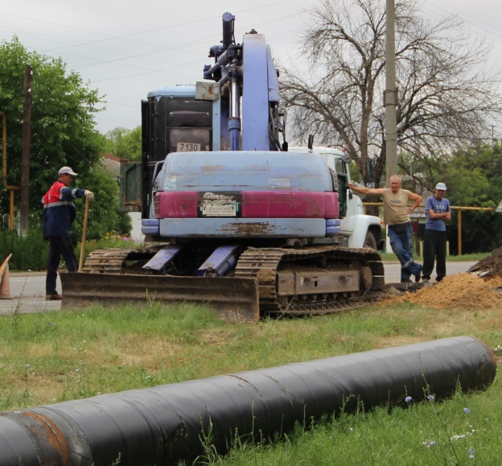

В рамках регионального проекта «Развитие системы первичной медико-санитарной помощи» в с. Александровка, п. Осинки и п. Вознесеновка Таловского района построены модульные фельдшерско-акушерские пункты общей стоимостью 10,5 млн. рублей.

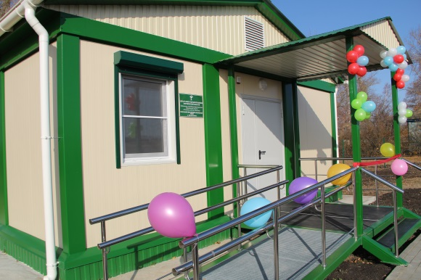

Производство товаров и услуг по водо-, тепло-, газо-, энергоснабжению, водоотведению, очистке сточных вод, вывозу твердых коммунальных отходов осуществляют 5 предприятий разной формы собственности.

**Газоснабжение.**

На 1 января 2021 года уровень газификации муниципального района составляет 97,6 %. Газифицировано всего 12172 квартир и домовладений, в том числе за 2020 год - 60 домовладений.

Протяженность газовых сетей высокого, среднего и низкого давления по району составляет 1967 км.

В рамках государственной программы Воронежской области «Обеспечение доступным и комфортным жильем населения Воронежской области» построена блочно-модульная котельная на газовом топливе для МКОУ Орловская СОШ им И.Ф. Жужукина в с. Орловка стоимостью 5,6 млн. рублей.

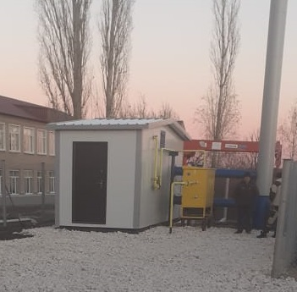

За счет средств районного бюджета осуществлено строительство тепловых сетей до Высоковской СОШ и детского сада протяженностью 0,2 км на сумму 3,2 млн. руб. Подготовлена проектно-сметная документация на строительство газовой котельной для Еланской СОШ.

**Теплоснабжение.**

В районе функционирует 40 котельных, из которых 26 работает на газе. Эксплуатируется 11,0 км теплотрасс.

Котельные эксплуатируют 2 теплоснабжающие организации: МУП Каменно-Степного сельского поселения «Оазис» и МУП Таловского городского поселения «ТБО».

**Электроснабжение.**

Протяженность линий электропередач 10 кВ по району составляет 648,0 км, 0,4 кВ – 720,0 км. Трансформаторных подстанций 534 шт., в том числе на балансе РЭС 454 шт., остальные на балансе потребителя.

Содержание и обслуживание электрических сетей в муниципальном районе осуществляет Таловский РЭС филиала ПАО "МРСК Центра»-«Воронежэнерго».

Реализацией электроэнергии потребителям занимается Таловский участок ОАО «Воронежская энергосбытовая компания». Объем потребленной электроэнергии в 2020 году составил 52012,7 тыс. кВт., в том числе населением 33071,2 тыс. кВт.

В 2020 году продолжалась работа по оснащению уличными светильниками поселений муниципального района. Установлено 4544 светильника, в том числе за 2020 год - 63. Уровень освещенности составляет 96,2%.

На обеспечение уличного освещения в населенных пунктах в рамках государственной программы Воронежской области «Энергоэффективность и развитие энергетики» из областного бюджета выделено 3,5 млн. рублей, а всего на уличное освещение направлено 9,0 млн.руб.

**Водоснабжение, водоотведение и очистка сточных вод.**

Водоснабжение объектов социальной сферы и жилого комплекса на территории муниципального района обслуживают две специализированные организации: МУП Таловского городского поселения «Вымпел» и МУП Каменно-Степного сельского поселения «Оазис». Протяженность уличной водопроводной сети района – 270,8 км. Водозаборных сооружений – 45 ед., скважин – 71 ед., башен Рожновского – 55 ед., очистных сооружений – 2 ед.

В рамках государственной программы Воронежской области «Обеспечение качественными жилищно-коммунальными услугами население Воронежской области» проведена реконструкция системы водоснабжения в п. Новотроицкий Таловского района Воронежской области (2 этап строительства) протяженностью 9, 9 км сметной стоимостью 24,8 млн. рублей. Также выполнено перебуривание скважины № 9 с ликвидационным тампонажем на водозаборе №2 в р.п. Таловая на сумму 2,3 млн. рублей.

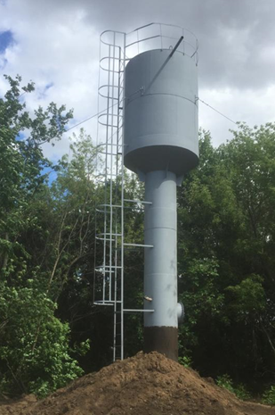Проектами поддержки местных инициатив, осуществляемых в 2020 году в рамках ГП ВО «Содействие развитию муниципальных образований и местного самоуправления» были выполнены работы по замене водонапорной башни в х. Новенький- 640,3 тыс.руб.

За счет средств районного бюджета перебурена скважина в с. Казанка – 339,4 тыс.руб

**Жилищный фонд.**

Жилищный фонд района составляет 1134,0 тыс.кв.м., в котором насчитывается 116 многоквартирных дома, которые включены в программу проведения капитального ремонта.

В 2020 году на территории муниципального района проведены мероприятия по капитальному ремонту общего имущества в 4х МКД п. 2-го участка института им. Докучаева на сумму 10196,4 тыс. рублей.

В рамках реализации основного мероприятия «Обеспечение жильём молодых семей» государственной программы Российской Федерации «Обеспечение доступным и комфортным жильём и коммунальными услугами граждан Российской Федерации» в 2020 году реализовали своё право на улучшение жилищных условий с помощью государственной поддержки 8 молодых семей. Приобретено жилья 583,9 кв.м. Освоено 12,98 млн. рублей.

В категории граждане, подвергшиеся воздействию радиации вследствие катастрофы на Чернобыльской АЭС, реализовала свое право одна семья. Сумма социальной выплаты составила 2,5 млн. руб., площадь приобретенного жилья – 90 кв.м.

В рамках ГП ВО «Комплексное развитие сельских территорий» получили свидетельство 2 семьи. Построено и приобретено 254,6 кв.м. жилых помещений. Освоено 6,354 млн. рублей.

**Связь**

Обеспечением бесперебойного функционирования средств связи, развитием телекоммуникаций Таловского района занимается Таловский технический узел ПАО «Ростелеком» Таловского МрЦТЭТ.

В районе 9614 абонентов пользуются услугами телефонной связью, 5055 абонентов подключены к интернету.

В 2020 году по программе «Цифровая школа» закончено подключение школ к высокоскоростному интернету по оптическому кабелю.

По программе «Цифровая экономика» произведены подключения к сети интернет социально-значимых объектов: 5 сельских администраций, 9 ФАПов Таловской РБ. Проводится миграция абонентов с медных линий на оптические.

Установлена вышка сотовой связи в п.Казанка.

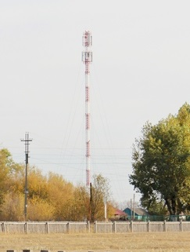

|  |  |
| --- | --- |
|  | **Дорожное хозяйство и транспортное обслуживание** |

Общая протяженность автомобильных дорог на территории Таловского муниципального района составляет 1121 км, из них:

-региональные автомобильные дороги общего пользования 411,4 км. Обслуживание и ремонт дорог проводится ООО «Магистраль Т».

-дороги общего пользования местного значения 709,6 км. Внутрипоселенческие дороги ремонтируются и обслуживаются за счет дорожного фонда поселений. В 2020 году на эти цели израсходовано 24,6 млн. руб. Проведены работы по устройству щебеночного основания дорог, грейдированию.

На проведение ремонта автодорог в поселениях выделены из областного бюджета субсидии в размере 62,6 млн. руб., на которые отремонтировано 35,6 км дорог и проведено устройство тротуаров протяженностью 2,0 км.

На территории Таловского муниципального района пассажирские перевозки осуществляются автомобильным и железнодорожным транспортом.

Эксплуатационная длина железной дороги по району составляет 75 км. Через станцию Таловая проходят 12 пар в сутки пассажирских и пригородных поездов в зимний период и 30 пар в сутки в летний период.

Согласно заключенного с администрацией Таловского муниципального района договора от 27.04.2015 года внутрирайонные пассажирские перевозки осуществляет ОАО «Таловское АТП». Утверждена маршрутная сеть, которая включает в себя 21 маршрут между населенными пунктами и 1 маршрут на территории городского поселения. Кроме этого, по территории района проходят 4 междугородних маршрута.

Проводится ежедневный контроль выхода автобусов на маршруты и качество обслуживания пассажиров, а также эффективность работы предприятия на этих маршрутах.

|  |  |
| --- | --- |
|  | **Уровень жизни и социальная защита населения** |

Одним из социальных критериев устойчивого развития района являются доходы населения. На начало 2020 года на территории района зарегистрированы 215 предприятий. Среднемесячная зарплата по данным статистики по крупным и средним предприятиям района в 2020 году сложилась в сумме 31241,8 руб., или 108,4 % к уровню 2019 года. Среднемесячная заработная плата работников, финансируемых из консолидированного муниципального бюджета - 24260 руб. (107,2 % к уровню 2019 года).

**Занятость населения**

В связи с распространением новой коронавирусной инфекции (COVID-19) и принятием мер по обеспечению санитарно-эпидемиологического благополучия населения в Воронежской области учреждения службы занятости населения в 2020 году были переведены на дистанционный режим работы с получателями государственных услуг в области содействия занятости населения. Дистанционная форма работы реализовывалась посредством Общероссийского портала «Работа в России» (далее – Портал), Единого портала государственных услуг, Регионального портала.

В соответствии с базой данных в отчетном году в центре занятости населения Таловского района зарегистрировано 2703 получателя государственных услуг и участников программных мероприятий в области содействия занятости населения, из них за содействием в трудоустройстве обратилось 1075 человек. Из числа обратившихся на временную и постоянную работу трудоустроено 392 человека. Зарегистрировано в качестве безработных в течение года – 769 чел., что на 39% больше, чем 2019 году. Численность безработных граждан на конец года – 326 чел. Среднемесячное значение численности безработных граждан составило 315 чел., по сравнению с прошлым годом увеличилось на 34,6% (в 2019 – 234 чел.). Среднемесячное значение уровня регистрируемой безработицы в 2020 году - 1,5% (в 2019 -1,1%).

В течение года зарегистрировано 229 обращений работодателей за получением государственной услуги по содействию работодателям в подборе необходимых работников. От предприятий, организаций и индивидуальных предпринимателей поступило 859 вакансий, что составляет 87,8 % к уровню прошлого года.

Коэффициент напряженности (количество незанятых граждан, претендующих на одну вакансию) в среднем за 2020 год составил 1,9 (в 2019г.-1,4).

Рост уровня регистрируемой безработицы в 2020 году по сравнению с 2019 годом объясняется следующими причинами. Введение работодателями ограничительных мер в связи с угрозой распространения новой коронавирусной инфекции (COVID-19), в том числе в виде приостановки приема на работу и заключения трудовых договоров, привело к сокращению количества вакансий на 12% по сравнению с прошлым годом. Отсутствие возможности осуществлять подбор работы в обычном режиме (введение дистанционного режима работы учреждений службы занятости, прием граждан по предварительной записи) привело к снижению уровня трудоустройства обратившихся за содействием в поиске работы граждан на 20,1% по сравнению с 2019 годом. Все это повлияло на увеличение числа граждан, зарегистрированных в качестве безработных, с 553 чел. в 2019 году до 769 чел. в 2020 году (увеличение составило 39%).

*УРОВЕНЬ РЕГИСТРИРУЕМОЙ БЕЗРАБОТИЦЫ  
В ТАЛОВСКОМ РАЙОНЕ*

Кроме того, рост числа обратившихся был обусловлен изменениями законодательства в части повышение размера пособия по безработице и продолжительности выплат (в Постановление Правительства РФ от 27 марта 2020 г. N 346 «О размерах минимальной и максимальной величин пособия по безработице на 2020 год» в течение года изменения вносились четыре раза).

Численность граждан, получающих пособие по безработице в течение 2020 года - 969 чел. (в 2019 году – 752 чел.).

Казенным учреждением Воронежской области «Управление социальной защиты населения Таловского района» в 2020 г. предоставлены социальные услуги в форме социального обслуживания на дому 58 социальными работниками 730 нуждающимся на сумму 1,73 млн.рублей (в 2019 году 643 на сумму 1,72 млн. рублей) .

Учреждением обеспечено сопровождение в заключение 70 (при доведенном ДСЗ задании -62) социальных контрактов, в рамках Закона Воронежской области от 25.06.2012 г. №98-ОЗ «О государственной социальной помощи в Воронежской области» заключенных между департаментом социальной защиты Воронежской области и малообеспеченными семьями. Сумма контрактов составляет 3,5 млн. рублей ( в 2019г. – 2,8 млн. рублей). Полученные денежные средства направлены семьями на развитие личного подсобного хозяйства:

Приобретено:

- коров -22 головы;

- сельхозтехника-46 единиц (мотоблок);

- теплица – 1 единица;

- оборудование для ремонта холодильного оборудования – 1 единица.

В течение 2020 года адресную государственную социальную помощь получили из бюджета Воронежской области 403 малообеспеченных граждан на сумму 2,4 млн. рублей, из них 76 семей являются многодетными.

В целях улучшения демографической ситуации Правительством Российской Федерации, Правительством Воронежской области, постоянно принимаются новые нормативные акты, направленные на улучшение материального положения семей с детьми.

Ежемесячная выплата в связи с рождением первого ребенка рожденного после 01.01.2018г.- 180 детям (2019 год- 81).

Учреждением осуществляется прием документов на выдачу и реализацию регионального материнского капитала при рождении третьего и последующего ребенка.

В 2020 году воспользовались региональным материнским капиталом в размере 121309 рублей 61 семья на сумму 5,5 млн.рублей. Всего с 2012 года выдано 580 сертификатов , их них реализовано 377 на сумму 7,01 млн.рублей.

В целях осуществления дополнительных ежемесячных выплат семьям, имеющим право на РМК, согласно Порядку, утвержденному постановлением правительства Воронежской области от 02.04.2020 № 291 назначалась и выплачивалась дополнительная выплата в период с апреля по июль 2020 года на каждого ребенка в возрасте до 3 лет включительно, в связи с рождением которого выдавался сертификат на региональный материнский капитал – 207 детям в размере 5000 рублей на сумму 1,03 млн.рублей.

Казенным учреждением Воронежской области «Управление социальной защиты населения Таловского района» в 2020 году были выполнены все обязательства по предоставлению 17281 гражданину (2019 г.- 15.854) социальных выплат, пособий, компенсаций, социальных услуг в форме социального обслуживания на дому и других мер социальной поддержки, из них предоставлено субсидий на оплату жилого помещения и коммунальных услуг 2233 гражданам из 1218 семей на сумму 10,02 млн.рублей.

Всего финансовое обеспечение по итогам 2020 года составило 185,12 млн. рублей (2019г.-144,81 млн.рублей).

Штатная численность сотрудников учреждения составляет 118, человек (фактически осуществляют трудовую деятельность 112).Средняя заработная плата по учреждению – 27,8 тыс.рублей.

Целевые показатели эффективности деятельности учреждения за 2020 год выполнены.

В части пенсионного обеспечения:

- численность пенсионеров, состоящих в клиентской службе (на правах отдела) (в Таловском районе) УПФР в Бобровском районе Воронежской области составляет 12767 чел, из них продолжают работать1690 чел. ;

- средний размер пенсии по Таловскому району составил 13851 руб., средний размер пенсии в области 14670 руб.;

Объем финансовых расходов на пенсионное обеспечение жителей района в 2020 году составил 23328,5 млн. руб.

**Социальное партнерство**

Основным актом социального партнерства на локальном уровне является коллективный договор, заключаемый в организациях независимо от форм собственности и организационно-правовых форм. Организационному и качественному развитию социального партнерства активно способствует контроль своевременности заключения коллективных договоров и внесению в них необходимых изменений и дополнений.

В соответствии с Уставом ГКУ ВО ЦЗН Таловского района осуществляет прием документов, необходимых для предоставления государственной услуги проведения уведомительной регистрации соглашений и коллективных договоров.

Согласно учетным данным по состоянию на 01.01.2021 80 работодателей района имеют действующие коллективные договоры.

С 01.01.2020 по 31.12.2020 в центр занятости населения поступило 59 запросов от 48 работодателей за получением государственной услуги проведения уведомительной регистрации соглашений и коллективных договоров (из них 44 относятся к бюджетной сфере), в том числе 20 запросов- на регистрацию коллективных договоров на период 2020-2023гг. (в связи с истечением срока действия прежних); 5 - на регистрацию вновь заключенных коллективных договоров на период 2020-2023гг., 33 – на регистрацию соглашений о внесении изменений (или дополнений) в действующие коллективные договоры. В отчетном периоде - 12.02.2020 состоялась регистрация территориального соглашения в сфере образования между администрацией Таловского муниципального района и Таловской районной организацией Воронежской области Профсоюза работников народного образования и науки РФ по обеспечению социально-экономических и правовых гарантий работников образования на 2020-2022гг.

По каждому комплекту документов были составлены сопроводительные документы и организована своевременная передача документов в ДТЗН ВО для проверки и уведомительной регистрации.

На регулярной основе специалистами центра занятости населения проводится мониторинг истечения сроков действия коллективных договоров, осуществляется информирование работодателей на тему социального партнерства, оказания государственных услуг в области содействия занятости населения, направляются разъяснения (рассылки информационных материалов) по вопросам трудового законодательства и др. В 2020 году направлено более 60 информационных материалов для работодателей посредством электронной почты, изготовлено 5 видов буклетов и информационных листков для работодателей всех форм собственности, осуществляющих деятельность на территории Таловского района, в районной газете «Заря»» в течение года опубликовано 6 статей по вопросам занятости населения, проведено 37 информационных встреч и консультаций (в том числе в дистанционном режиме) с представителями работодателей Таловского района.

На сайте администрации Таловского муниципального района во вкладке «Центр занятости информирует» размещена информация по указанной тематике.

**Проведение мониторинга увольнения работников в связи с ликвидацией организаций, либо сокращением численности или штата работников**

В 2020 году 4 работодателя Таловского района подали сведения о предстоящем высвобождении 78 работников, из них 2 организации: Межрайонная ИФНС №2 по Воронежской области и МКОУ 1 Абрамовская СОШ сообщили о массовом высвобождении 74 работников. Из числа работников, планируемых к высвобождению, обратилось в центр занятости населения 16 человек. Всего встало на учет в центр занятости населения за 2020 год 39 чел., уволенных в связи с ликвидацией организаций, либо сокращением численности или штата работников.

По данным мониторинга по состоянию на 31.12.2020 г. все организации завершили мероприятия по высвобождению работников в 2020 году, соответствующая информация актуализирована на портале «Работа в России» в личном кабинете работодателей.

**Сбор и обработка информации о состоянии условий охраны труда у работодателей, осуществляющих деятельность на территории муниципального района**

По состоянию на 01.01.2021г. в мониторинге условий труда и охраны труда во 2-м полугодии 2020 года приняли участие 88 работодателей. Согласно представленным отчетам у 63 организаций и ИП назначены уполномоченные лица, ответственные за организацию работы по охране труда, у 7 работодателей услуги в области охраны труда оказываются сторонними организациями на основании заключенных договоров. Численность работников, прошедших обучение по охране труда и проверку знаний требований охраны труда в отчетном периоде, составила 381 чел., общая сумма затрат на мероприятия по улучшению условий и охране труда составила 12,8 млн. руб.

|  |  |
| --- | --- |
|  | **Демографическая ситуация** |

  Численность населения Таловского муниципального района на 01.01.2021 г. составила 36 тысяч 485 человек (98,7 % к уровню 2020 года), из них 70 % проживает в сельской местности. Численность детей в возрасте до 18 лет - 6722 чел. или 17,7 %, доля пенсионеров – 36,3 %.

**За 12 месяцев 2020 года в районе появилось на** свет 250 ребенка, умерло 723 человек.

|  |  |
| --- | --- |
|  | **Здравоохранение** |

Здоровье человека - одна из основополагающих ценностей, поэтому приоритетными задачами нашей медицины в 2020 году являлось обеспечение доступности и приемлемого качества медицинской помощи.

Положительным примером развития районной сети здравоохранения в истекшем году явилось укрепление материальной базы медицинских учреждений.

В рамках программы «Развитие детского здравоохранения» проведен капитальный ремонт детского поликлинического отделения на сумму 12 млн. 460 тыс. рублей.

В рамках реализации регионального проекта «Создание единого цифрового контура в здравоохранении на основе единой государственной информационной системы здравоохранения» приобретено компьютерное оборудование на сумму 19 млн. 065 тыс. рублей.

В 2020 году приобретено 3 легковых автомобиля на сумму 1 млн 599 тыс. рублей.

Приобретено медицинское оборудование на сумму 33 млн рублей.

В текущем году к пяти современным медицинским учреждениям на селе, построенным в последние годы, добавились ФАПы в поселках Осинки, Александровка, Вознесеновка, стоимостью 10,5 млн.

Наиболее острой проблемой остается недостаток медицинских кадров. В сети учреждений здравоохранения района трудится 81 врач, 279 специалистов среднего медицинского персонала.

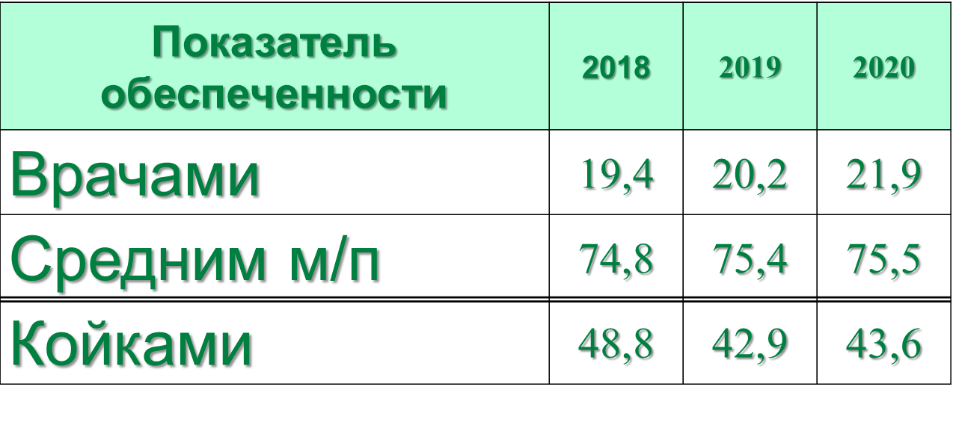

Укомплектованность врачебными кадрами составляет 46,4 %, средним медперсоналом – 69,3%. Прибывшие в район молодые специалисты (3человека) не восполнили имеющейся потребности. Необходимы более существенные меры по привлечению и закреплению медицинских кадров. Более значительным способом привлечения и закрепления специалистов является предоставление жилья работникам на условиях продолжительной работы в медучреждении. В бюджете текущего года заложены средства для работы в этом направлении.

*Указ Президента РФ от 07.05.2012 № 597 «О мероприятиях по реализации государственной социальной политики»Средняя заработная плата (2018-2020 в рублях)*

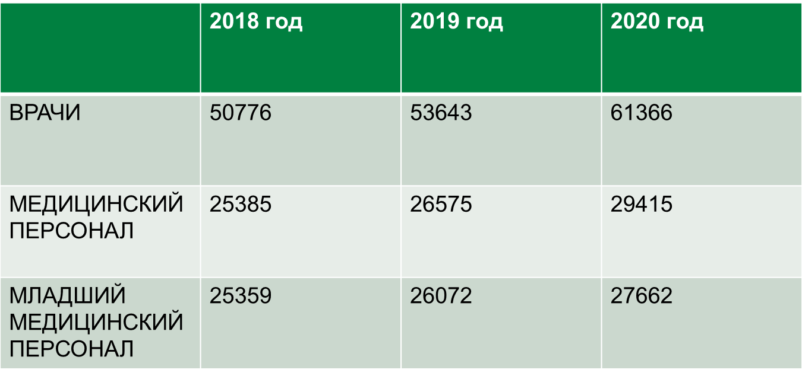

Болезнь, как известно, проще лечить на ранней стадии. Профосмотрами охвачено 2 тыс. 634 человека. Флюорографическое обследование прошло 17 тыс. 605 человек или 58 % населения. Это позволило выявить 556 заболеваний, в том числе 5 случаев туберкулеза легких и 7 онкологических заболеваний. Значительную помощь в обеспечении максимального охвата населения флюорографическими осмотрами окажет полученный в 4 квартале передвижной флюорографический комплекс ( стоимостью 12 млн 437 тыс 500 рублей).

В прошлом году медикам впервые пришлось работать в условиях пандемии. За 2020 год в районе выявлено 838 случаев новой коронавирусной инфекции, пролечено 1116 пневмоний, развернуты 30 коек для лечения новой коронавирусной инфекции на базе Чигольской участковой больницы, через «красные зоны» поликлиники прошло более 10 тысяч пациентов. Подводя итог года можно сказать, что таловские медики с честью справились с поставленными целями. Основной задачей на 2021 год для нас всех является проведение массовой вакцинации от коронавируса, что позволит остановить распространение эпидемии в нашем районе.

|  |  |
| --- | --- |
| Картинки по запросу "образование в школе картинки эмблемы" | **Образование** |

В системе образования Таловского муниципального района    34 образовательных организации.

На 1 января 2020 года в дошкольных организациях числилось 933 воспитанника. В школах района обучалось  3063 ученика,  из них 115  детей  с ограниченными возможностями здоровья.

         На сегодняшний день спрос на устройство детей в дошкольные образовательные учреждения в районе отсутствует.

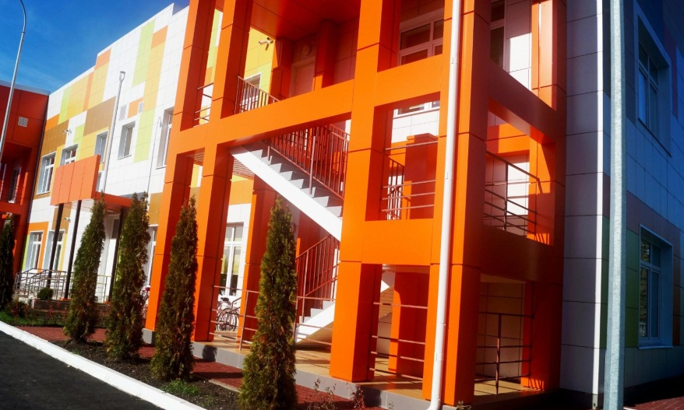

**Дополнительным образованием** охвачено 100% обучающихся.

Расходы на образование в общем объеме расходов бюджета Таловского муниципального района составили 41,2 % или 637,6 млн. рублей.

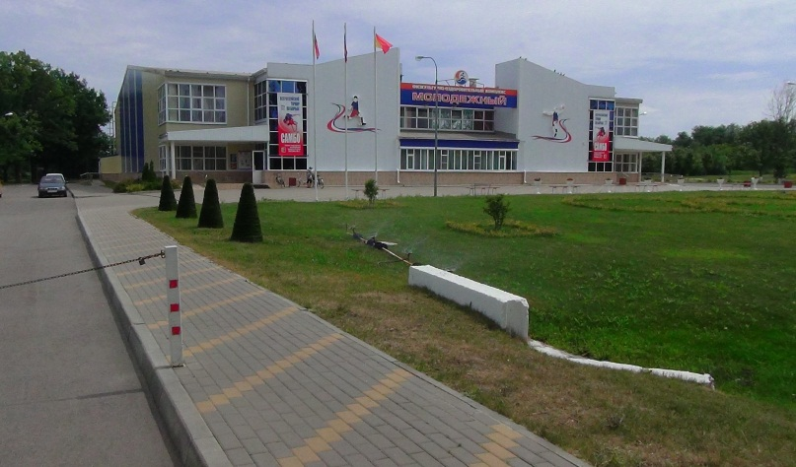

Финансирование общеобразовательных учреждений  района осуществляется   за счет субвенции регионального бюджета.   В 2020 году  общая сумма  субвенции составила 252,4 млн. рублей.

В 2020 году установленные в регионе целевые значения по среднемесячной заработной плате учителей и воспитателей в районе выполнены. Средняя заработная плата педагогических работников общеобразовательных учреждений составила –  более 29465 руб.,   в дошкольных учреждениях – 28802  руб., в системе  дополнительного образования – 32000 руб.

В ходе подготовки образовательных организаций к новому учебному году израсходовано более 17,9 млн.руб.  Проведены электромонтажные работы в МКОУ Таловская СОШ, МКОУ Степная ООШ, МКОУ Октябрьская СОШ, МКОУ Каменностепная СОШ.

В  Таловской школе проведен ремонт кабинета химии, ремонт актового зала, системы  отопления.

      В МКДОУ ДС №5, МКОУ Таловская СОШ и МКОУ Советская ООШ проведен ремонт ограждения. В МКОУ Чигольская СОШ отремонтирован ремонт спортивного зала, в МКОУ Нижнекаменская ООШ - ремонт теплотрассы. В МКОУ Высоковская СОШ произведены работы по прокладке теплотрассы к детскому саду.

         Построена блочная  газовая котельная за счет средств областного бюджета в  МКОУ Орловская СОШ. В программе  софинансирования  с областным   бюджетом   (50х50)   участвовала   21  школа  района. Общая сумма, используемая по данной программе, составила  5  млн. руб.  Спонсорские средства  составили  2,5  млн. руб., областные средства 2,5 млн. руб.

В рамках реализации нового национального проекта «Образование» на территории района создан центр образования цифрового и гуманитарного  профилей «Точка роста» в МКОУ Таловская СОШ; также организована цифровая образовательная среда в МКОУ Таловская и Высоковская СОШ.

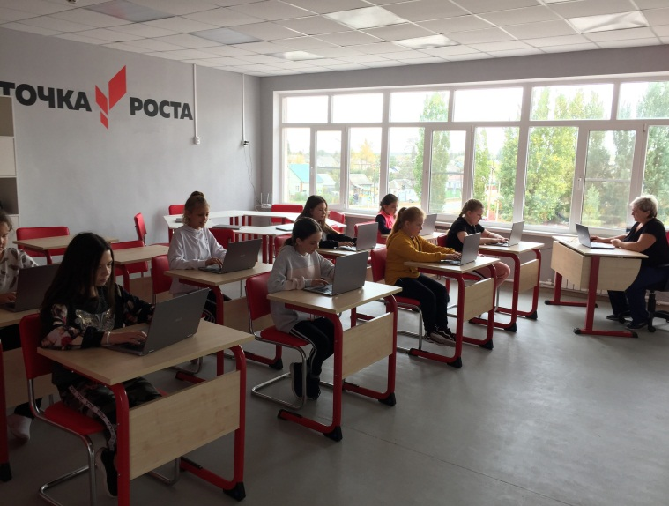

В аттестационный период в районе были созданы все условия для проведения государственного контроля качества знаний выпускников в форме основного и единого государственных экзаменов. 32 выпускника 11 класса получили аттестат с отличием.  68 % выпускников поступили в ВУЗы, 22% - пожелали получить рабочие специальности.



Успешно проведена кампания по организации летнего отдыха и занятости детей. Летней оздоровительной кампанией  в 2020 г. было охвачено 11,3% детей, на что было израсходовано 1,5 млн. рублей.

В прошедшем году МКОУ Каменностепная СОШ и МКОУ Новотроицкая СОШ получили автобусы. На подвозе 15 % обучающихся в 12 школах района.

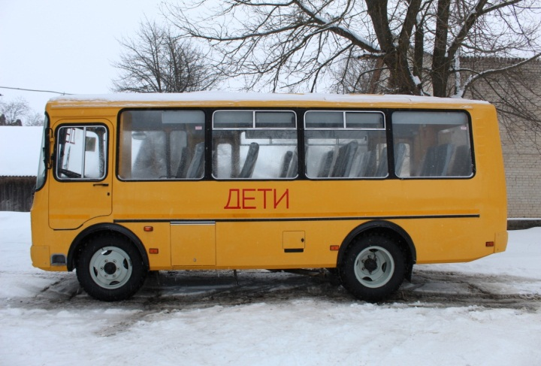

На организацию бесплатного горячего питания обучающихся, получающих начальное общее образование в муниципальных образовательных организациях в 2020 г. израсходовано 5,3 млн. руб. из средств федерального, областного и муниципального бюджета.

На оплату коммунальных услуг в 2020 г. израсходовано 31,9 млн. руб. из средств муниципального бюджета, что на 4,7 млн. руб. меньше по сравнению с 2019 г. (36,6 млн. руб.).

**Деятельность по профилактике правонарушений**

По итогам 12 месяцев 2020г. в комиссии по делам несовершеннолетних и защите их прав на учете состоит 61 семья, где проживают 153 несовершеннолетних ребенка, а также 13 несовершеннолетних подростков в возрасте от **12** до 18 лет.

Было проведено 19 заседаний комиссии, на которых рассмотрено 222 административных материалов и ходатайств на родителей (191 – в 2019 г.) и 37 материалов на несовершеннолетних (55 – в 2019г.). По итогам 60 семей были сняты с учета (2019г. – 22), 41 – признаны находящимися в социально опасном положении (2019г. – 37). К административной ответственности были привлечены 175 родителей и 32 несовершеннолетних.

Анализ подростковой преступности свидетельствует о снижении, как количества совершенных правонарушений, так и количества несовершеннолетних участников.

Однако происходит рост правонарушений, совершенных несовершеннолетними по ст. ст. 20.20 , 20.22 КоАП РФ (употребление алкогольной продукции, появление в общественных местах в состоянии алкогольного опьянения). Если по данным статьям ранее привлекались несовершеннолетние в возрасте 16-18 лет, то на сегодняшний день возрастные рамки от 12-18лет.

|  |  |
| --- | --- |
| Картинки по запросу "молодежная политика картинки" | **Молодежная политика** |

Организация мероприятий по работе с молодежью осуществляется в соответствии с подпрограммой «Молодежь».

В рамках данной подпрограммы в 2020 году, несмотря на ограничения в связи с эпидемиологической ситуацией, было проведено более 50 мероприятия. Количество участников - 69% от общего числа молодежи в районе.

Часть мероприятий, проводимых ежегодно, были переведены на дистанционный формат.

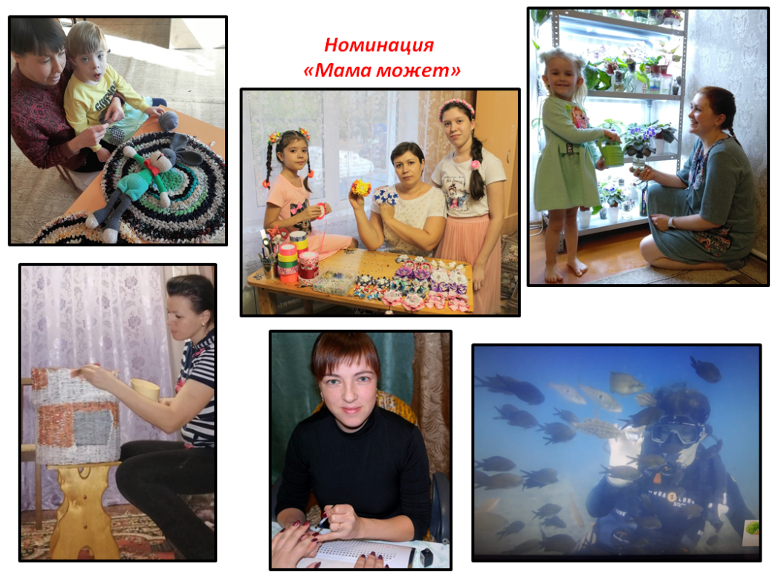

Среди новых мероприятий можно выделить следующие мероприятия: районный интернет-конкурс «Папа в моей жизни», районный дистанционный творческий конкурс «Алло, мы ищем таланты», реализация проекта «Мобильные бригады помощи участникам и инвалидам Великой Отечественной войны», акция «С Новым годом, ветеран, масштабный проект «Волонтеры Конституции».

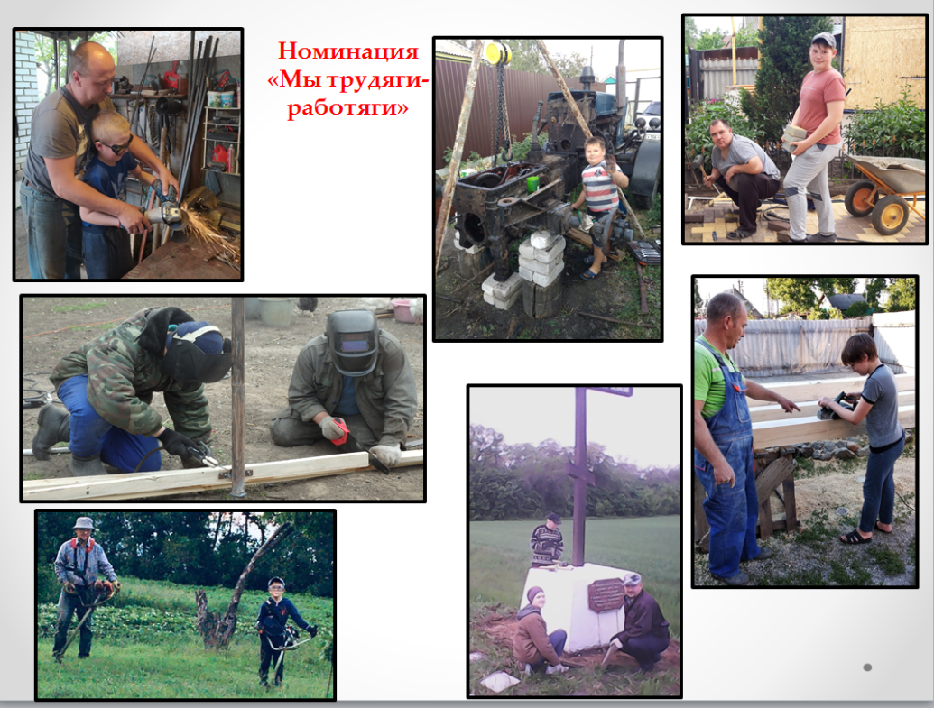

На реализацию мероприятий из муниципального бюджета было выделено 200 тыс. рублей.

Основными приоритетными задачами на 2021 год являются:

- вовлечение инициативной и талантливой молодежи в активное участие в районных, областных и всероссийских конкурсах, фестивалях, форумах.

- выполнение показателей регионального проекта «Социальная активность» национального проекта «Образование»;

- вовлечение молодежи в проектную деятельность;

- формирование мировоззрения здорового образа жизни.

Информация о проведенных мероприятиях публикуется на официальном сайте администрации Таловского муниципального района, официальном сайте МКУ «Управление по образованию Таловского муниципального района», а также в группах социальной сети ВКонтакте «Молодежь Таловского района» и «Волонтеры Победы. Таловский район».

Кроме того ежегодно центром занятости населения реализуются мероприятия с молодежью по следующим направлениям:

-профориентационные мероприятия, в том числе по поднятию престижа рабочих профессий, специальностей, формирования в обществе уважительного отношений к труду;

-организация временного трудоустройства несовершеннолетних граждан в возрасте от 14 до 18 лет в свободное от учебы время;

- содействие занятости молодым специалистам.

В 2020 году в структуре получателей государственной услуги по профессиональной ориентации на долю граждан в возрасте 14-29 лет приходится 50,8% (333 чел.), в том числе учащиеся школ–278 чел. Для данной категории проводились мероприятия по профессиональному информированию и профессиональной диагностике. В 2020 8 школ района приняли участие в профориентационных мероприятиях, проведены 4 «Урока карьеры» с использованием передвижной выставки «Рабочие кадры – будущее экономики страны», видеопрофессиограмм по рабочим специальностям.

Ограничительные меры не позволили реализовать весь спектр профориентационных мероприятий.

В отчетном периоде в связи с распространением новой коронавирусной инфекции (COVID-19) и введением на территории Воронежской области ограничительных мер, направленных на обеспечение санитарно-эпидемиологического благополучия населения, экскурсии на предприятия и учреждения района не проводились.

Временное трудоустройство несовершеннолетних граждан в возрасте от 14 до 18 лет осуществляется ГКУ ВО ЦЗН Таловского района во взаимодействии с администрацией Таловского муниципального района, отделом образования, образовательными учреждениями района.

В 2020 году временное трудоустройство организовано для 67 несовершеннолетних граждан на базе 8 муниципальных казенных общеобразовательных учреждений Таловского района (Таловской, Козловской, Чигольской, Докучаевской, Верхнетишанской, Высоковской, Каменностепной, 1 Абрамовской школ) и ИП Глава КФХ Голов Л.И.

В приоритетном порядке на работу направляются подростки из неполных, многодетных и неблагополучных семей, а также подростки, состоящие на учете в комиссии по делам несовершеннолетних и органах внутренних дел.

В 2020 году в МКОУ Таловская СОШ участвовали во временной занятости 1 несовершеннолетний, состоящий на учете в КДН и ЗП, 1 подросток, из неблагополучной семьи, состоящей на учете в КДН и ЗП.

Основные виды работ для временного трудоустройства школьников связаны с благоустройством, уборкой территории, мелким ремонтом, работой на пришкольном участке, выращиванием и уборкой сельскохозяйственной продукции.

Общий объем финансирования мероприятий по организации временной занятости подростков в 2020 году составил 281,9 тыс. руб., в том числе затраты областного бюджета на выплату материальной поддержки и заработной платы – 210,4 тыс. руб., затраты муниципального бюджета – 67,7 тыс. руб. и затраты работодателя - 3,8 тыс. руб.

Кроме того, в летний период три несовершеннолетних гражданина были заняты на временных работах в СХА «Родина Пятницкого».

Уровень трудоустройства молодежи (16-29 лет) (за исключением учащихся школ района), обратившейся в центр занятости населения в 2020 году (213 чел.), составил 25,8%, что на 40,3 п.п. ниже по сравнению с 2019 годом. В абсолютном значении трудоустроены 55 граждан в возрасте 16 - 29 лет. Снижение уровня трудоустройства указанной категории граждан обусловлено особенностями оказания государственных услуг в отчетном периоде: дистанционная форма оказания услуг, снижение количества заявленных вакансий.

В целях содействия занятости молодежи в 2020 году центром занятости населения совместно с ГБПОУ ВО «Верхнеозерский сельскохозяйственный техникум» и районной администрацией была продолжена реализация малого проекта «Маршрут успеха». Цели проекта: увеличение численности трудоустроенных выпускников техникума, повышение качества и доступности государственных услуг в сфере занятости молодежи.

В проекте приняли участие пятьдесят пять студентов четвертого курса группы «Ветеринария», «Агрономия» и «Информационные системы» (по отраслям). В ходе данного мероприятия в 2020 году были проведены опросы (анкетирование) выпускников, уроки карьеры, информационные встречи. Мероприятия были спланированы с учетом потребностей целевой аудитории.

С работодателями Таловского муниципального района на постоянной основе осуществляется взаимодействие по вопросу организации стажировки, направляются методические рекомендации по организации стажировок для выпускников в целях приобретения ими опыта работы и дальнейшего трудоустройства. В 2020 году 6 работодателей заявили о возможности организации стажировки для студентов и выпускников учебных заведений. ГКУ ВО ЦЗН Таловского района заключено соглашение о сотрудничестве с профессиональным образовательным учреждением ГБ ПОУ ВО «Верхнеозерский сельскохозяйственный техникум» по вопросу трудоустройства студентов и выпускников на вакантные места для стажировок. В рамках реализации малого проекта «Маршрут успеха» девять студентов обратились в центр занятости по вопросу организации прохождения стажировки, четыре студента были трудоустроены на стажировку по специальности «помощник ветеринарного врача» и три – по специальности «младший помощник системного администратора».

Для выпускников профессиональных образовательных учреждений высшего и среднего звена реализуются следующие мероприятия.

С целью информирования выпускников об услугах службы занятости и активного содействия в трудоустройстве молодых специалистов в профессиональные учебные учреждения ежегодно направляются информационные письма и запросы о выпускниках, имеющих постоянную прописку на территории Таловского района. В 2020 году такие информационные письма были направлены в 23 образовательные учреждения Воронежской области. Подобное информационное взаимодействие позволяет адресно доводить выпускникам профессиональных учебных заведений информацию об имеющихся в банке данных центра занятости вакансиях и о возможном участии в программных мероприятиях в сфере занятости населения, проводимых ЦЗН.

На сайте администрации района размещена информация об оказании государственных услуг для данной категории граждан, на стендах в центре занятости размещена информация о необходимых документах для получения государственных услуг; еженедельно обновляется информация о вакансиях.

Изданы и распространяются буклеты: «Профессиональное резюме. Эффективное поведение на рынке труда», «Памятка выпускнику».

В 2020 году работа по трудоустройству молодежи будет продолжена.

|  |  |
| --- | --- |
|  | **Культура** |

По состоянию на 1 января 2021 года сеть учреждений культуры увеличилась на 1 учреждение (Передвижной многофункциональный культурный центр (автоклуб)).

В  2020 году в сфере культуры  было  израсходовано:

- на проведение ремонтных работ – 3427,4 тыс. рублей;

- на приобретение – 10967,8 тыс. рублей;

- на комплектование книжного фонда (периодические издания) – 163 тыс. рублей.

      В период с 1 января по 31 декабря 2020 года в культурно-досуговых учреждениях района проведено 4 961 мероприятие (в том числе дистанционные).

В рамках ведомственной целевой программы «Современный облик сельских территорий» государственной программы РФ «Комплексное развитие сельских территорий» в 2020 году начато строительство районного Дома культуры. Общий объем освоенных средств на 1.01.2021г составил – 298 945,6 тыс. рублей (из них 193 474, 6 тыс. руб.- федеральные средства, 34 142,7 тыс. рублей – областные средства, 3 118,7 тыс. руб. – средства местного бюджета).

В рамках государственной программы Воронежской области «Развитие культуры и туризма» улучшена материально-техническая база Каменно-Степного СДК. На данные цели было израсходовано 2 593,6 тыс. рублей (из них 2 200,2 тыс. руб. - федеральные средства, 388,3 тыс. рублей – областные средства, 5,1 тыс. руб. – средства местного бюджета).

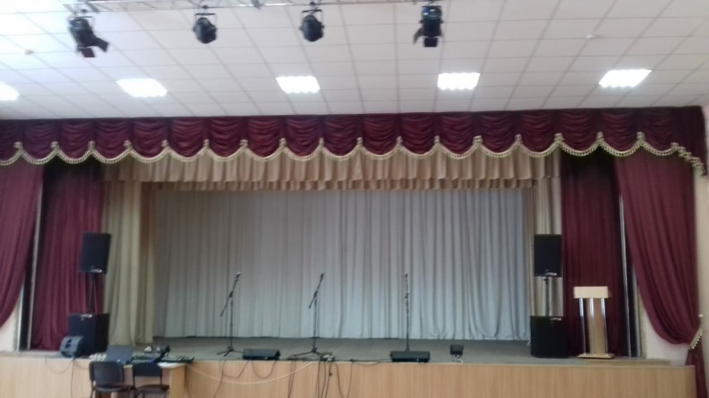

    В прошедшем году в рамках нацпроекта «Культура» был приобретен передвижной многофункциональный культурный центр (автоклуб)). Общий объем затраченных средств составил – 5 198,6 тыс. рублей (из них 4 410,1 тыс. руб.- федеральные средства, 778,2 тыс. рублей – областные средства, 10,3 тыс. руб. – средства местного бюджета).

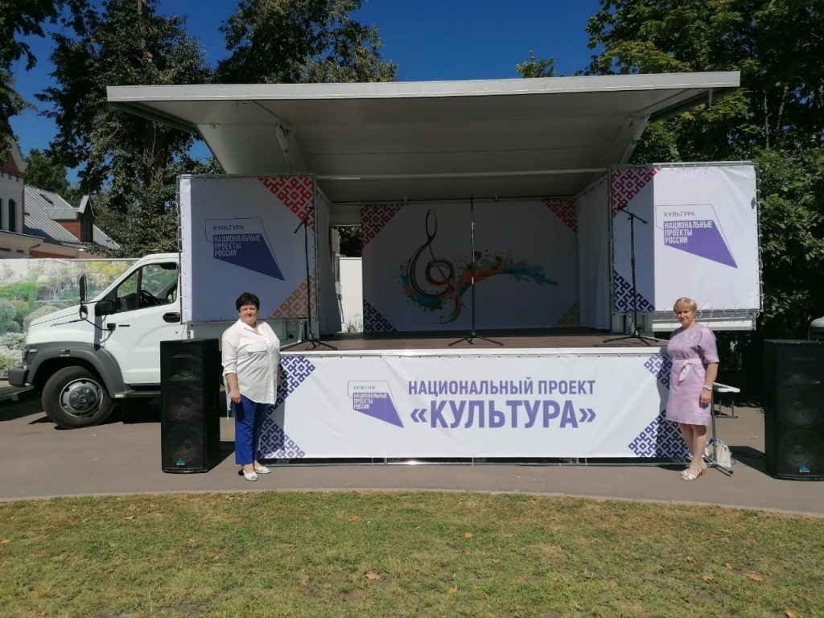

     В Александровском, 2-Абрамовском, Михинском, Новотроицком, Новочигольском сельских Домах культуры (в т.ч. в библиотеках, расположенных в данных объектах) установлена автоматическая пожарная сигнализация.

В 2020 году к информационно-телекоммуникационной сети «Интернет» подключено 8 учреждений (2-Абрамовская сельская библиотека, Шанинская сельская библиотека, 2-Абрамовский, Казанский, Никольский, Новочигольский, 2-Шанинский сельские Дома культуры и Нижнекаменский сельский клуб).

    По состоянию на 01.01.2021 года в Таловской детской школе искусств количество обучающихся составило 259 человек. Воспитанники ДШИ в 2020 году завоевали 72 призовых места в 26 конкурсах (международных, областных, всероссийских, районных).

Общий фонд музея насчитывает 28 658 единиц хранения. За 2020 год фонд пополнился на 73 единицы хранения. Посещаемость музея за год составила 2 488 человек.

Услугами библиотек воспользовались 12 698 человек (охват 34,4% жителей района). Книжный фонд насчитывает 380 296 экземпляров. В библиотеках района было проведено 894 мероприятия, в которых приняли участие 20 121 человек.

        Средняя заработная плата по учреждениям культуры района  по итогам года в соответствии с дорожной картой  составила 27 711,12 руб.

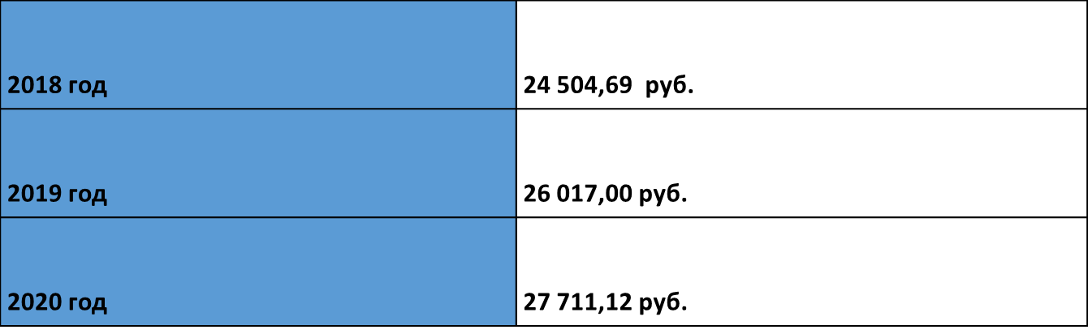

|  |  |
| --- | --- |
|  | **Физическая культура и спорт** |

На 1 января  текущего года численность населения Таловского муниципального района, систематически занимающихся физкультурой и спортом, составляет 14680 человек (43,5%), что составляет 1,4% прироста по сравнению с предыдущим годом.

Ежегодно на территории района проводятся различные спортивные мероприятия среди населения: мини-футбол (любительских команд городского и сельских поселений  памяти В.М. Мыльцина), районный кубок по футболу, волейболу, баскетболу, настольному теннису и хоккею среди взрослых команд.

         В отчетном 2020 году в связи с появившейся новой короновирусной инфекцией COVID – 19, только 15 спортсменов Таловского района  принимали участие во всероссийских соревнованиях, из них 4 человек стали победителями и призерами. Также тренер и воспитанник (член спортивной сборной команды Воронежской обл. по самбо) МКОУ ДО Таловской ДЮСШ, были участниками тренировочного мероприятия по подготовке к первенству Мира, которое состоялось с 19 по 25 октября 2020г. в г. Рязань.

В связи со сложившейся эпидемиологической ситуацией в регионе, количество спортивно-массовых мероприятий было сокращено, но сборная команда Таловского района смогла принять участие в ХХХ областном туристическом слете педагогов «Красные листья» и стала победителем. Коллектив МУП «Вымпел» стал призером областного Фестиваля по производственной гимнастике среди команд предприятий, учреждений и организаций Воронежской обл.

**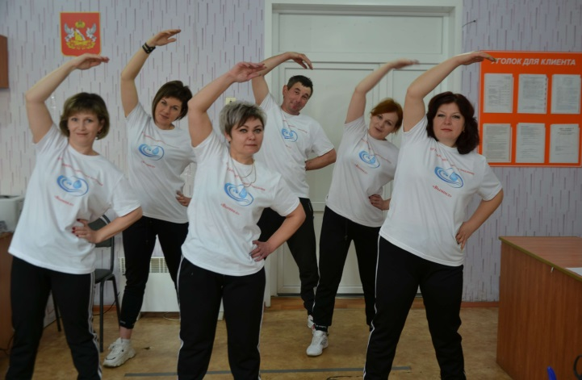**

В течение 2020 года муниципальным центром тестирования Всероссийского физкультурно-спортивного комплекса «Готов к труду и обороне» было принято испытаний у 2200 участников, из которых  513 получили знаки отличия.

|  |  |
| --- | --- |
|  | **Бюджетная политика** |

За 2020 год в консолидированный бюджет муниципального района поступило доходов в сумме 1436,9 млн. руб. или 99,6% к годовому уточненному плану (1 443,0 млн. руб.) и выше поступлений аналогичного периода прошлого года на 356,1 млн. руб. или на 32,9%.

Налоговые и неналоговые доходы составили 409,6 млн. руб. или 100,8% к годовому уточненному плану (406,4 млн. руб.) и ниже поступлений аналогичного периода прошлого года на 46,4 млн. руб. или на 10,2%.

Основными доходными источниками консолидированного бюджета района в 2020 году по прежнему остаются :

- налог на доходы физических лиц 37,5% в общем объеме собственных доходов ;

-доходы от использования имущества, находящегося в муниципальной собственности района 10,8% ;

-налоги на имущество 15,4%;

-налоги на совокупный доход 7,0%;

-доходы от продажи земельных участков 18,5%.

Расходы бюджета муниципального района за 2020 год исполнены на 99% (при плане 1289,7 млн. рублей произведено расходов 1280,9 млн. рублей), по сравнению с 2019 годом расходов произведено больше на 380,3 млн. рублей.

Из исполнения бюджета по отраслям видна его социальная направленность. На деятельность этой сферы израсходовано 999,0 млн.рублей или 78% от всех расходов. Данное вложение финансовых ресурсов сказывается и на повышении качества предоставляемых услуг учреждениями социальной сферы.

Исполнение бюджета муниципального района за 2020 год по таким видам расходов, как заработная плата, начисления на заработную плату, коммунальные платежи, котельно-печное топливо, питание, ГСМ, запасные части составляют 40%, 30% расходуются на содержание и обслуживание муниципальных учреждений, 30% в общем объеме расходов составили бюджетные инвестиции в капитальное строительство.

Удовлетворительно складываются межбюджетные отношения между муниципальным районом и поселениями. Так, в 2020 году бюджетам поселений за счет средств районного бюджета было выделено 67,5 млн. руб. на социально-значимые расходы (выплаты по заработной плате работникам бюджетной сферы и оплаты коммунальных услуг за бюджетные учреждения поселений).

На 2021 год районный бюджет сформирован как и прежде, в программной структуре расходов.

В 2020 году реализовалось 5 муниципальных программ. Плановый объем финансирования программ составляет 1289727,91 тыс. руб., фактический объем финансирования 1280945,71 тыс. руб. (99,3 % к плану), в том числе: федеральный бюджет 309491,89 тыс. руб. (99% к плану); областной бюджет 596485,98 тыс. руб. (98,6 % к плану); местный бюджет 374967,84 тыс. руб. (100,0 % к плану).

Из анализа сводной рейтинговой оценки можно сделать вывод, что все 5 программ с высоким уровнем эффективности реализации. Уровень достижения целевых показателей (индикаторов) муниципальных программ 97,9 % и более, наибольшее значение 103,3 % программа «Развитие культуры и туризма». Уровень освоения финансовых средств от 98,7 % до 100,0 %.

В бюджете на 2021 год утверждено бюджетных ассигнований на сумму 861,4 млн.руб.

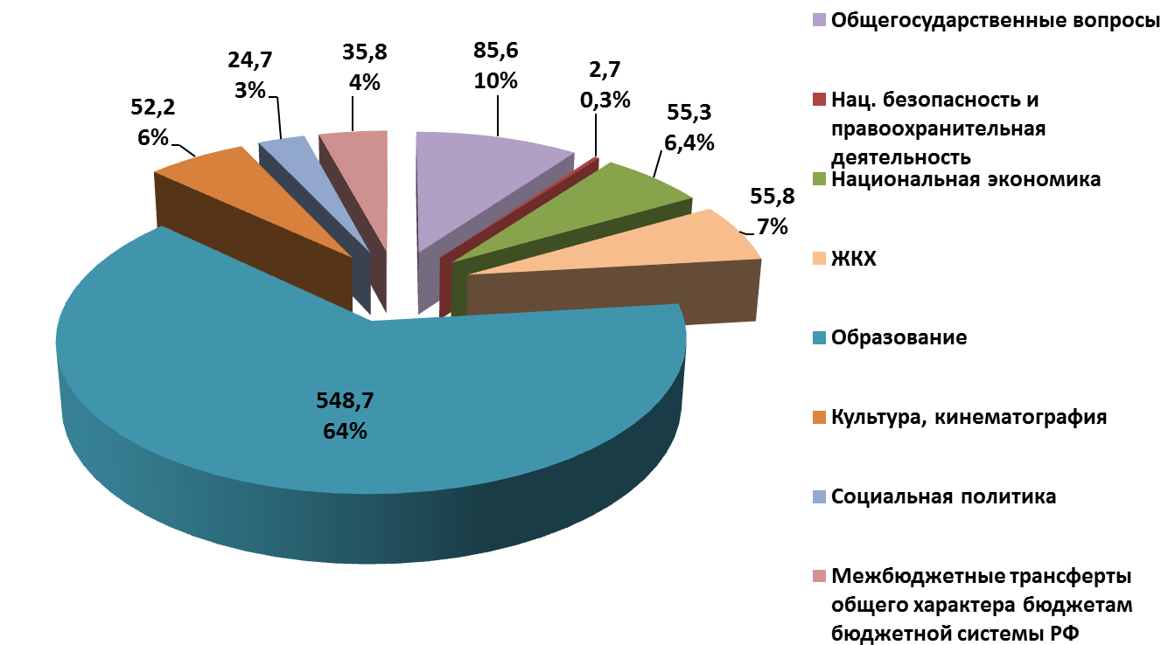

Бюджет по-прежнему сохраняет социальную направленность.

Удельный вес расходов на социально-культурную сферу составляет 72,7% и 27,3% приходится на другие отрасли.

**Финансовый контроль**

Полномочия по внутреннему муниципальному финансовому контролю осуществляются в соответствии с годовым планом проверок.

В 2020 году проведено 12 контрольных мероприятий. Из них 11 плановых проверок, в том числе 4 проверки финансово-хозяйственной деятельности и эффективности использования средств районного бюджета, 7 проверок по контролю в сфере закупок товаров, работ, услуг для обеспечения муниципальных нужд; 1 внеплановая проверка соблюдения требований к исполнению, изменению муниципального контракта, а также соблюдения условий контракта, в том числе в части соответствия поставленного товара, выполненной работы (ее результата) или оказанной услуги условиям контракта.

Общая сумма охваченных проверками средств составила 220 739 тыс. руб.

С целью устранения выявленных нарушений и недостатков в проверяемые учреждения направлены представления и предписания. За 2020 год устранено и восстановлено в доход муниципального бюджета и бюджеты сельских поселений финансовых нарушений на общую сумму 155,9 тыс. руб.

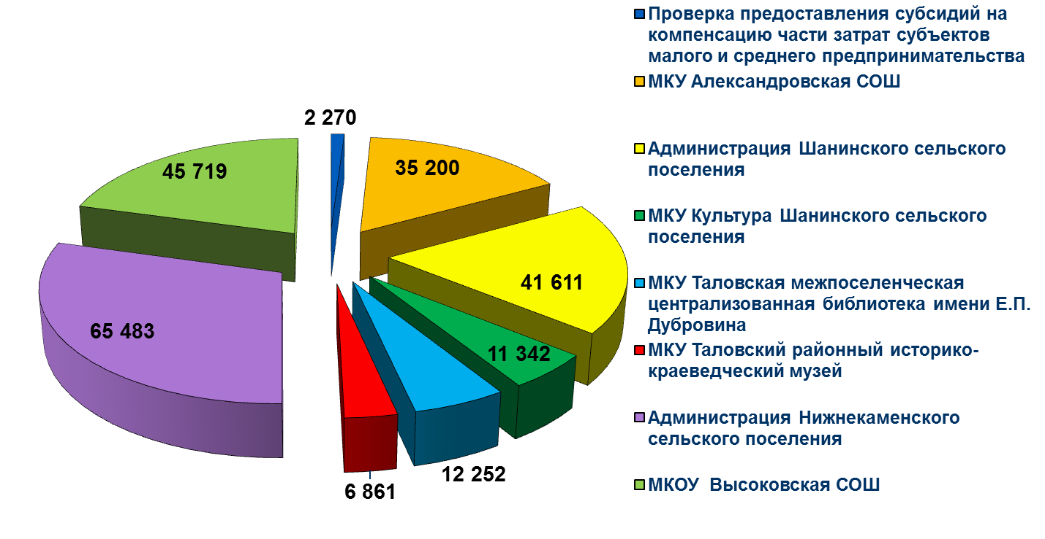

На 2021 год запланировано: 11 – контрольных мероприятий, в том числе: 5 проверок соблюдения бюджетного законодательства, 6 – соблюдения законодательства о контрактной системе.

Основными целями и задачами каждого мероприятия является предупреждение и выявление нарушений бюджетного законодательства РФ, Закона о контрактной системе и иных нормативных правовых актов в сфере закупок.

**Муниципальные закупки**

В Таловском районе осуществляют деятельность 71 муниципальное учреждение (заказчика), которые осуществляют закупки в соответствии с требованиями Федерального Закона от 05 апреля 2013 года № 44-ФЗ « О контрактной системе в сфере закупок товаров, работ, услуг для обеспечения государственных и муниципальных нужд».

За 2020 год стоимость заключенных муниципальных контрактов и договоров на закупку продукции, выполнения работ, оказания услуг для муниципальных нужд муниципальных учреждений Таловского муниципального района составила **828,7 млн. руб.,** что составляет **169,3 %** к уровню 2019 года (489,5 млн. руб.).

При этом конкурентные закупки, к общему объему закупок в 2020 году, составили **72,9 %** (603,8 млн. руб.), что выше объема закупок за 2019 год на 20,2 % (257,7 млн. руб.). Из общего объема закупок конкурентными способами в 2020 году наибольшая доля закупок осуществлена путем проведения электронных аукционов – 600,8 млн. руб. (99,5 %). Объем закупок путем проведения открытого конкурса составил 1,8 млн. руб.; запросов котировок – 1,2 млн. руб.

**Экономия** бюджетных средств за 2020 год составила **43,9 млн. руб**. (259,8 % к уровню 2019 года -16,9 млн. руб.).

У субъектов малого предпринимательства размещено муниципального заказа на сумму 304,2 млн. руб. (48,1 % совокупного годового объема закупок, рассчитанного для СМП). За истекший период в торгах, запросах котировок приняли участие 406 участников.

**Мобилизация дополнительных доходов в бюджет**

В соответствие с планом мероприятий, направленных на пополнение доходной части районного бюджета, работала межведомственная комиссия, осуществлялся мониторинг поступления налоговых и неналоговых доходов и недоимки по налогам и платежам в бюджет. В результате проведенной работы по мобилизации дополнительных доходов в консолидированный бюджет района поступило 4562,7 тыс. рублей.

За 12 месяцев 2020 года состоялось 21 заседание межведомственной комиссии, рассмотрено:

- 686 человек, имеющих задолженность по земельному налогу, погашена недоимка в сумме 1037,4 тыс.руб.;

- 33 плательщика, имеющих задолженность по ЕНВД, погашена задолженность в сумме 59,9 тыс. руб.;

- 44 организации и ИП, имеющих задолженность по НДФЛ, погашена недоимка 259,1 тыс. руб.;

- 505 человек, имеющих задолженность по налогу на имущество физических лиц, погашено 593,2 тыс. руб.;

- 54 организации и индивидуальных предпринимателей, выплачивающих заработную плату ниже величины прожиточного минимума, а также доведения заработной платы до среднеотраслевой по Воронежской области. Заработную плату до величины прожиточного минимума наемным работникам повысили 31 организация и индивидуальных предпринимателей.

- 6 арендаторов по задолженности за аренду земельных участков, погашена недоимка в сумме 1561,5 тыс. руб.

Рабочей группой по осуществлению адресной работы с работодателями района с целью сохранения занятости работающих граждан предпенсионного возраста за 12 месяцев 2020 года проведено 19 заседаний, на которых было рассмотрено 44 организаций и предприятий, у которых по данным ЦЗН осуществляют трудовую деятельность работники предпенсионного возраста, с целью оценки ситуации по продолжению трудовой деятельности этими гражданами в последующих годах.

|  |  |
| --- | --- |
|  | **Земельные и имущественные отношения** |

Владение, пользование и распоряжение муниципальным имуществом и земельными ресурсами является неотъемлемой частью деятельности администрации Таловского муниципального района по решению экономических и социальных задач, укреплению финансовой системы, созданию эффективной конкурентной экономики, обеспечивающей повышение уровня и качества жизни населения.

Приоритетным направлением деятельности районной администрации является сохранение объектов муниципальной собственности для организации стабильного функционирования инфраструктуры, решения социальных задач для жителей района и увеличения неналоговых доходов районного бюджета. Вовлечение в оборот вновь созданных объектов недвижимого имущества, включая земельные участки, осуществляя при этом контрольные функции по сохранению данных объектов и их целевому использованию.

Имущество и земельные ресурсы Таловского муниципального района создают материальную основу для реализации функций и полномочий органов местного самоуправления Таловского муниципального района, предоставления качественных муниципальных услуг гражданам и бизнесу.

Одной из основных задач в сфере управления муниципальным имуществом и земельными ресурсами (земельными участками) является обеспечение поступления доходов от использования муниципального ресурса в бюджет муниципального района.

По состоянию на 31.12.2020 администрацией муниципального района учитывается 1193 заключенных договоров аренды земельных участков. Площадь земельных участков, переданных в аренду, составляет 26477 га.

По состоянию на 31.12.2020 администрацией муниципального района учитывается 14 заключенных договоров аренды муниципального имущества, включая четыре договора движимого имущества (автотранспортных средств). Площадь переданного в аренду муниципального имущества составляет 304,7 кв.м.

Формирование доходной части бюджета от использования муниципального имущества и земельных ресурсов по состоянию на 31.12.2020 происходило по следующим основным направлениям.

Доходы от использования и реализации земли (в том числе) составляют 105480,5 тыс. руб., в том числе:

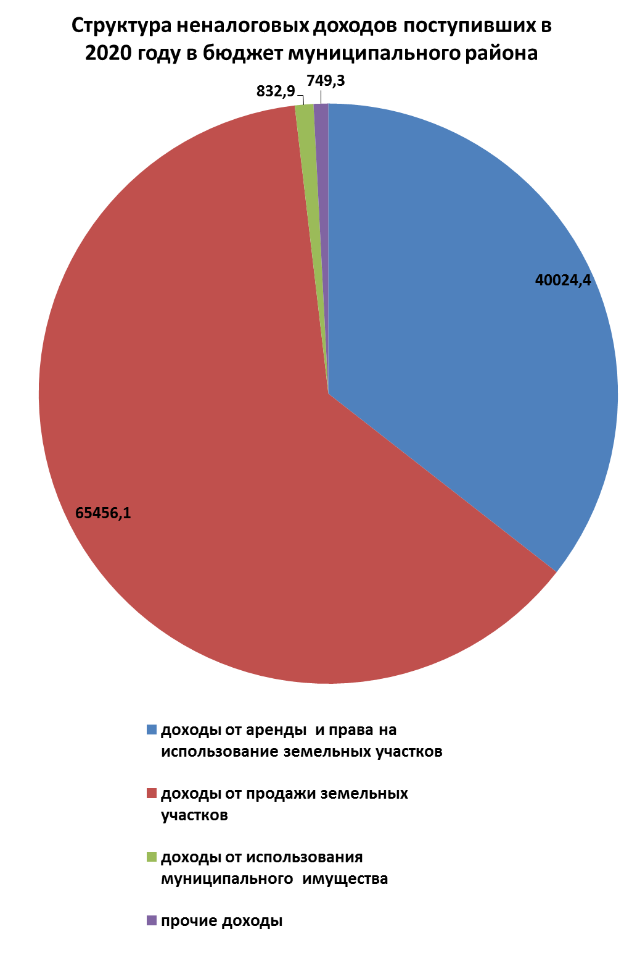 -доходы о сдачи в аренду земельных участков составляют 39490,3 тыс. руб.;

- доходы от продажи земельных участков составляют 65456,1 тыс. руб.;

- доходы от предоставления разрешения на использование земельных участков составляют 534,1 тыс. руб.

Доходы от использования и продажи муниципального имущества (в том числе) составляют 832,9 тыс. руб., в том числе:

- доходы от сдачи в аренду составляют 736,5 тыс. руб.;

- доходы от продажи м/имущества составляют 96,4 тыс. руб.

Прочие неналоговые доходы (в том числе) составляют 749,3 тыс. руб., в том числе:

- доходы из договоров на установку и эксплуатацию рекламных конструкций составляют 76,3 тыс. руб.;

- найм служебного жилья составляют 32,5 тыс. руб.;

- возмещение расходов на электроэнергию арендаторами мун. имущества составляют 356,2 тыс. руб.;

- пени по договорам аренды земельных участков и имущества составляют 243,8 тыс. руб.;

- административные штрафы, установленные Главой 7 Кодекса Российской Федерации об административных правонарушениях 40,5 тыс. руб.

Общее количество неналоговых доходов в 2020 году составило **107 062,7** тыс. руб., что показывает снижение на **805,7** тыс. руб. от 2019 года. Уменьшение доходов вызвано сокращением объема продаж земельных участков.

|  |  |
| --- | --- |
|  | **Экология** |

В минувшем году в районе началось внедрение новой системы. С 1 января 2020 г. на территории муниципального района функции по обращению с отходами перешли к региональному оператору ООО «Вега». По состоянию на сегодняшний день регулярный сбор и вывоз отходов организован во всех населенных пунктах района.

За истекший год за счет средств муниципального бюджета 35 контейнерных площадок, принадлежащих учреждениям образования муниципального района, оборудованы в соответствии с требованиями действующего законодательства, приобретено 65 евроконтейнеров. Всего же на территории района оборудовано 318 контейнерных площадок, на которых установлены 516 контейнеров.

Проведена работа по включению объекта размещения ТКО Таловского городского поселения в перечень объектов размещения твердых коммунальных отходов Воронежской области на период до 2023 года.

### В минувшем году начались рассчитанные на два года работы по капитальному ремонту двух гидротехнических сооружений на балке Синявский лог, осуществление которых позволит повысить уровень безопасности при эксплуатации данных ГТС.

|  |  |
| --- | --- |
|  | **Организационная работа администрации** |

Главной целью всех мероприятий, проводимых администрацией муниципального района в области защиты населения и территорий от чрезвычайных ситуаций, оставалось, как и прежде, предотвращение их негативных последствий.

В центре внимания руководства и специалистов района постоянно находятся вопросы обеспечения безопасности жизнедеятельности населения, а вопросы предупреждения гибели людей считаются задачей первостепенной важности.

На решение, в первую очередь, этих задач, были направлены проводимые в муниципальном районе мероприятия по защите населения и территории от чрезвычайных ситуаций природного и техногенного характера.

В связи со сложившейся неблагополучной эпидемиологической ситуацией по заболеваемости коронавирусной инфекцией COVID-19 в 2020 году большинство мероприятий проходили в новых форматах: исключалось задействование в практических мероприятиях большого количества участников, большинство заседаний и совещаний по вопросам защиты населения и территорий проводились в режиме видеоконференцсвязи, активно использовались возможности средств массовой информации и сети Интернет.

В течение года были проведены:

- 1 тренировка по гражданской обороне, 1 командно-штабное и 2 тактико-специальных учения с органами управления и силами Таловского муниципального звена Воронежской территориальной подсистемы РСЧС, в которых приняли участие 197 человек;

- 13 заседаний районной Комиссии по предупреждению и ликвидации чрезвычайных ситуаций и пожарной безопасности, по итогам которых было разработано и реализовано 27 нормативных правовых актов по вопросам предупреждения и ликвидации чрезвычайных ситуаций, пожарной безопасности и безопасности людей на водных объектах;

- прошли подготовку, повышение квалификации, а также курсовое обучение 39 человек из числа руководящего состава и специалистов гражданской обороны и РСЧСТаловского муниципального района.

В период «сезонных рисков» органами местного самоуправления активно проводилась профилактическая работа с населением по соблюдению мер пожарной безопасности и безопасности на водных объектах.

Хочу отметить, что в период действия особого противопожарного режима администрациями поселений, при активной поддержке хозяйствующих субъектов, была проведена огромная работа по предупреждению пожаров в районе и гибели на них людей: распространено среди населения более 45 тыс. листовок и памяток по мерам пожарной безопасности, ежедневно мобильными группами администрации района и поселений проводилось информирование населения и пожарной обстановке и правилах поведения. В целях предупреждения перехода ландшафтных пожаров на жилые дома было создано и вновь восстановлено 242 км. минерализованных полос по границам населенных пунктов.

Не могу не отметить отличную и слаженную работу персонала единой дежурно-диспетчерской службы района по обеспечению вызова экстренных оперативных служб через единый номер «112». Уже традицией стало, что ЕДДС района в этих вопросах входит в тройку лучших служб муниципальных образований области. По итогам работы в 2020 году ЕДДС района заняло первое место.

В результате проведенной огромной работы в прошедшем 2020 году на территории муниципального района не произошло чрезвычайных ситуаций, не допущен рост гибели людей на пожарах и происшествий на воде.

|  |  |
| --- | --- |
|  | **Взаимодействие с гражданским обществом** |

2020 год войдет в историю человечества как сложный, тревожный, переломный год, период, когда всем нам довелось жить в новых условиях и приспосабливаться к новым реалиям. Органам местного самоуправления пришлось оперативно перестраивать свою работу, чтобы несмотря на все ограничения, в полной мере исполнять возложенные на них полномочия, не упускать из вида ни одной из проблем, волнующих местных жителей. Пандемия отразилась на многих сферах жизни, в том числе и на возможности прямого диалога между властью, органами местного самоуправления и жителями.

Так, пришлось отменить проведение традиционных отчетных собраний в сельских населенных пунктах, невозможными стали выездные приемы граждан и просто очные приемы. Из-за санитарных норм и правил возможность общения «глаза в глаза» оказалась под запретом. Альтернативой здесь стало интернет-общение и такая проверенная форма диалога власти и жителей, как «прямая» линия с главой района.

За минувший год цифры выглядят таким образом: 21 человек обратились к главе на личный прием, а 93 задали вопросы через районную газету «Заря» по «прямой линии». Все вопросы рассмотрены в установленные законом сроки.

В 2020 году поступило 138 письменных обращений, что на 29 больше, чем в 2019 году. Основными вопросами у таловчан остаются вопросы экономики – 62 (2019 г. - 57), социальный сферы - 44 (2019 г. - 30) и ЖКХ - 17 (2019 г. - 16). Назову еще несколько цифр. За истекший год в администрацию Таловского муниципального района поступило 9123 документа (в 2019 – 9999). Администрацией по вопросам ее ведения принято 984 постановлений (в 2019 было 1089), 695 распоряжений (в 2019 – 710).

Отмечу, что в начале 2020 года в администрации Таловского муниципального района была доработана единая система документооборота с Правительством Воронежской области, администрациями городского и сельских поселений, которая позволяет оперативно обмениваться информацией между органами власти.

Одно из форм взаимодействия администрации и граждан является предоставление муниципальных услуг. В перечень муниципальных услуг включены 45 услуг, 22 из которых могут предоставляться в электронном виде. В минувшем году была предоставлена 1677 муниципальная услуга, в том числе 283 – в электронном виде.

В 2020 году в полном объеме работала система ГИС ГМП, что позволяло гражданам быстро и просто платежи в бюджет.

В архив Таловского муниципального района за 2020 год поступило 277 заявлений от граждан и 322 запроса из Пенсионного фонда РФ на подтверждение стажа работы. В минувшим году, как и в предыдущие годы, большое внимание уделялось сохранности документов ликвидированных организаций, в том числе и в ходе банкротства. На хранение было принято 374 единицы хранения.

За 2020 год выдано 10 разрешений на строительство линейных и площадных объектов, 10 разрешений на ввод в эксплуатацию, 43 уведомления о планируемом строительстве или реконструкции объектов индивидуального строительства, 40 уведомлений о соответствии построенного объекта ИЖС требованиям законодательства о градостроительной деятельности.

Рассмотрено 25 обращений о согласовании перепланировки. Выдано 5 разрешительных документов о подтверждении проведения работ по перепланировке жилых помещений. Утверждено и выдано 8 градостроительных планов земельных участков. Введено в эксплуатацию 5320 кв.м. индивидуального жилья.

В составе межведомственной комиссии обследовано 105 объектов капитального строительства на территории района.

\*\*\*

Не могу обойти своим вниманием такую тему, как развитие системы территориально-общественного самоуправления. На территории района в настоящий момент зарегистрировано 53 ТОСа, и 34 из них подавали свои заявки в минувшем году на получение грантов. На публичную защиту было допущено 34 ТОСа. Успешно защитились, набрали наибольшее количество баллов и получили запрашиваемые средства грантов 8 ТОСов. Наиболее активно работали общественные активисты Александровского сельского поселения – победили 4 ТОСа, по одному Каменно-Степное, Орловское, Тишанское, Новочигольское. В целом из областного бюджета было привлечено более двух миллионов ста тысяч рублей.

Проектами поддержки местных инициатив, осуществляемых в 2020 году, проведены работы по ремонту памятников погибшим воинам в годы ВОВ в 1941-1945 гг в п. Высокий (2,7 млн. руб. ) и п. Орловка (1,1 млн. руб.), проведена реконструкция парка в с. Синявка (3,1 млн. руб.), водонапорная башня в х.Новенький – 0,594 млн.руб.

|  |  |
| --- | --- |
|  |  |
|  | |

В рамках ГП ВО «Содействие развитию муниципальных образований и местного самоуправления» выполнено обустройство центральной площади в р.п. Таловая на сумму 17,6 млн. руб.

Проведен капитальный ремонт памятников в п. Новая Чигла и п. Вознесеновка за счет средств муниципального бюджета в сумме 1,4 млн. рублей.

|  |  |
| --- | --- |
|  | X:\Заместители\Дубовая\Мемориалы\Вознесеновский\IMG_9598.JPG |

В конце минувшего года началась заявочная кампания на конкурс 2021 года. 36 ТОСов района подали заявки на реализацию своих общественно-полезных проектов. Их защита пройдет в феврале. Надеюсь, что общественники достойно представят свои идеи и получат поддержку из области.

|  |  |
| --- | --- |
|  | **Проектное управление** |

В целях внедрения принципов управления проектами в деятельность органов местного самоуправления администрацией муниципального района принято постановление «Об организации проектной деятельности в Таловском муниципальном районе». В соответствие с данным постановлением сформированы и приступили к работе коллегиальные органы проектного управления – Управляющий совет и Муниципальный проектный офис, сформирован муниципальный портфель приоритетных проектов.

Положительным и главным моментом внедрения проектного управления в деятельность органов местного самоуправления является прежде всего возможность эффективного промежуточного контроля этапов реализации проекта, возможность анализа выполненных работ, не после завершения, а в процессе работы. Проектное управление помогает связать текущую деятельность со стратегией развития района до 2035 года.

В 2020 году в портфель проектов было включено 2 проекта– это муниципальные составляющие региональных проектов «Современная школа» и «Цифровая образовательная среда». Все проекты успешно реализованы.

В рамках **национального проекта «Современная школа»**  приобретено: компьютерное оборудование, инструменты ручные, комплекты для обучения шахматам, фотоаппараты, оборудование для изучения основ безопасности жизнедеятельности и оказания первой помощи, квадрокоптеры, инструменты ручные электрические, конструктор для изучения основ физики и технологии, 3D принтеры, мебель (пуфы), мебель для МКОУ Таловская СОШ.

В рамках **национального проекта «Цифровая образовательная среда»** приобретено компьютерное оборудование для МКОУ Таловская СОШ и МКОУ Высоковская СОШ. На каждое общеобразовательное учреждение запланировано 2173,7 тыс. руб., в том числе из средств федерального бюджета 2129,6 тыс. руб., из средств областного бюджета 43,5 тыс. руб., из средств муниципального бюджета 0,6 тыс. руб.

|  |  |
| --- | --- |
|  | **Задачи на 2021 год. Заключительное слово.** |

**В условиях ситуации, связанной с коронавирусом для минимизации негативных последствий (выпадающих доходов) необходимо:**

1.Вести жесткую экономию средств районного бюджета и осуществлять контроль за расходованием бюджетных средств.

2. Активно работать с недоимщиками по налоговым и неналоговым платежам.

3.Вести активную работу по оказанию платных услуг. Проводить ежемесячный анализ и оперативно принимать действенные меры.

**В производственной сфере основными задачами являются:**

- произвести не менее 182,4 тыс. тонн зерна,

- 400,2 тыс. тонн сахарной свеклы

-48,7 тыс. тонн масличных культур.

- обеспечить внесение 8,3 тысяч тонн действующего вещества минеральных удобрений, 408 тысяч тонн органических удобрений, проведение агрохимического обследования земель сельскохозяйственного назначения;

- произвести в СХП и КФХ 19,5 тыс. тонн молока,

- 48,2 тыс. тонн мяса всех видов на убой в живом весе;

-продолжить реализацию инвестиционного проекта ООО «Агротех-Гарант Славянский» по реконструкции животноводческих помещений для содержания крупного рогатого скота и созданию кормовой площадки;

- продолжить работу по привлечению инвесторов для развития молочного скотоводства.

**В социальной и бюджетной сфере:**

1. Завершить строительство районного Дома культуры;
2. Начать строительство детского сада в рп.Таловая;
3. Достроить врачебную амбулатория в с. Верхняя Тишанка, ФАП в п. Утиновка, с. Орловка, с. Никольское. А также продолжить ремонтные работы в районной больнице;
4. Построить водопроводные сети в п. Осинки и п. Участок №26, заменить башню Рожновского в с. Бирюч;
5. Продолжить строительство канализационных сетей по ул. Солнечная, Благодатная, Жукова, 50 лет Победы, Молодежная, Пятницкого;
6. Построить скважину в п.уч. НИИ им.Докучаева;
7. Благоустроить парк в с. Новая Чигла;
8. Начать обустройство площадок для ТКО в Таловой с перспективой раздельного сбора;
9. Вести работы по благоустройству, обустройству и ремонту объектов по программам инициативного бюджетирования, гражданских инициатив и ТОСов;
10. Качественно провести работы по ремонту автомобильных дорог в районе;
11. Провести на высоком уровне мероприятия, связанные с празднованием Дня Победы.

## Уважаемые депутаты!

Основные направления развития Таловского района намечены в стратегии социально-экономического развития района и уже начали своё воплощение.

Хочется выразить слова искренней благодарности и пожелать успеха всем, кто своим трудом обеспечил результаты и достижения, отмеченные в докладе, ведь за всеми цифрами стоит упорный ежедневный труд тысяч людей, проживающих в нашем районе.

Определяя задачи на год, хочу подчеркнуть, что главный упор администрация муниципального образования сделает на экономическое развитие и социальную стабильность. В центре внимания были и будут люди и их проблемы.

Прошу всех присутствующих руководителей, специалистов и депутатов в наступившем году уделить особое внимание своевременному и качественному исполнению на своём уровне всех поручений, определённых Президентом России В. В. Путиным и нацеленных, прежде всего, на повышение качества жизни людей.

В нашем районе уже полным ходом идут мероприятия, посвященные 76-летию Победы в Великой Отечественной войне.

Текущий год будет наполнен и политическими событиями – это выборы депутатов государственной Думы и местных Советов.

И наша с вами задача – сделать всё, чтобы они прошли организованно, массово и совершенно открыто.

Желаю вам плодотворной, успешной работы и терпения в достижении поставленных целей!

Считаю, что только совместная работа депутатов, администрации рай- она, руководителей предприятий и учреждений, общественных организаций позволяет нам не только решать многие текущие вопросы, но и строить планы на будущее.

Спасибо всем, кто принимает активное участие в жизни района! Спасибо за внимание!